CrediRisk
Red neuronal para predecir el riesgo de crédito

Explicación completa y paso a paso:
- los métodos usados y por qué
- el error: cuánto se equivoca, cómo se mide y por qué
- cuántas pruebas se hicieron, con qué procesos y cuántas épocas
- la justificación de cada etapa del proyecto
- la gráfica de aprendizaje: ¿el modelo memorizó o aprendió?
Basado en los registros del proyecto (carpeta reports/ y artifacts/) y en experimentos de verificación adicionales ejecutados sobre las mismas particiones congeladas.
Octubre de 2026

Contenido
0. Cómo leer este documento (y glosario)
1. El problema y los datos
2. Explicación de los métodos
3. Explicación del error
4. ¿Cuántas pruebas se hicieron y con qué procesos?
5. Épocas: cuántas, qué pasa en cada una y por qué
6. Justificación de cada etapa
7. Gráfica de aprendizaje: ¿el modelo memorizó o aprendió?
8. ¿En qué se fija el modelo?
9. Limitaciones y notas de transparencia
10. Respuestas cortas para la exposición
Anexo. Lista completa de experimentos de diseño

0. Cómo leer este documento
Este documento está escrito para que lo entienda cualquier persona, sepa o no de inteligencia artificial. Cada idea técnica se explica primero con palabras sencillas y una comparación de la vida diaria, y después con el dato exacto del proyecto. Todas las cifras salen de los archivos del proyecto; cuando una cifra viene de un experimento extra hecho para este documento, se dice explícitamente.
Las preguntas que responde son las que pidió el equipo:
Pregunta | Dónde se responde
Explicación de los métodos | Sección 2
Explicar el error | Sección 3
¿Cuántas pruebas se hicieron? ¿Qué procesos? | Sección 4
Épocas: ¿cuántas y por qué? | Sección 5
Justificar las etapas | Sección 6
Gráfica de aprendizaje: ¿memorizó o aprendió? | Sección 7
Respuestas cortas para la exposición | Sección 10

0.1 Glosario rápido (palabras que aparecen todo el tiempo)
Término | Qué significa en palabras sencillas
Red neuronal | Un programa que aprende de ejemplos. Está hecho de muchas «neuronas» (pequeñas calculadoras) organizadas en capas.
Neurona | Recibe números, los multiplica por unos «pesos», los suma y decide cuánto «se activa».
Peso (parámetro) | Un número interno que la red ajusta al aprender. Nuestra red principal tiene 5.505; el modelo final, 12.995 en total.
Entrenar | Mostrarle a la red miles de clientes con su respuesta correcta para que ajuste sus pesos.
Época | Una vuelta completa por los 34.755 clientes de entrenamiento.
Lote (batch) | Grupo de 128 clientes. La red corrige sus pesos después de ver cada lote: 272 correcciones por época.
Tasa de aprendizaje (lr) | Qué tan grande es cada corrección. Muy grande: da saltos y no se estabiliza. Muy pequeña: aprende lentísimo.
Función de pérdida (error) | Número que mide qué tan equivocada está la red. El objetivo del entrenamiento es bajarlo. Aquí: entropía cruzada binaria (log loss).
Validación | 7.447 clientes que la red NO usa para aprender. Sirven de «simulacro» para elegir la mejor configuración.
Test (prueba) | 7.448 clientes guardados «bajo llave» hasta el final. Son el examen definitivo.
Sobreajuste / memorizar | Cuando la red se aprende los ejemplos de memoria (incluido su ruido) y falla con clientes nuevos.
Dropout | Apagar al azar un % de neuronas en cada paso de entrenamiento, para que la red no dependa de unas pocas.
Regularización L2 | Castigo a los pesos muy grandes; mantiene la red «sencilla».
Early Stopping | Freno automático: para el entrenamiento cuando la validación deja de mejorar y recupera la mejor versión.
ROC-AUC | Probabilidad de que la red le dé más puntaje a un cliente bueno que a uno malo tomados al azar. 0.5 = azar, 1.0 = perfecto.
Semilla (seed) | Número que fija el azar inicial (pesos de arranque, orden de los lotes). Cambiarla es como «barajar de nuevo».
Ensamble | Combinar varias redes y promediar sus respuestas, como pedir la opinión de un comité.

1. El problema y los datos
¿Qué se quiere predecir? Si un solicitante de crédito de consumo es APTO (1, probablemente pagará) o NO APTO (0, riesgo de impago). La variable objetivo se llama APTO_PARA_CREDITO. Es un problema de clasificación binaria: la red entrega una probabilidad entre 0 y 1 y, si es mayor o igual a 0.5, se clasifica como APTO.
¿Con qué datos? El archivo DatasetCreditoFinancieroFinalV2.csv tiene 49.650 clientes y 26 columnas: datos personales (edad, estado civil, personas a cargo), financieros (ingreso, obligaciones, monto, plazo, tasa) e historial de buró (score crediticio, créditos activos, mora, pagos oportunos). Las clases están perfectamente balanceadas: 50 % aptos y 50 % no aptos en las tres particiones, por lo que un modelo que adivinara al azar acertaría el 50 %.
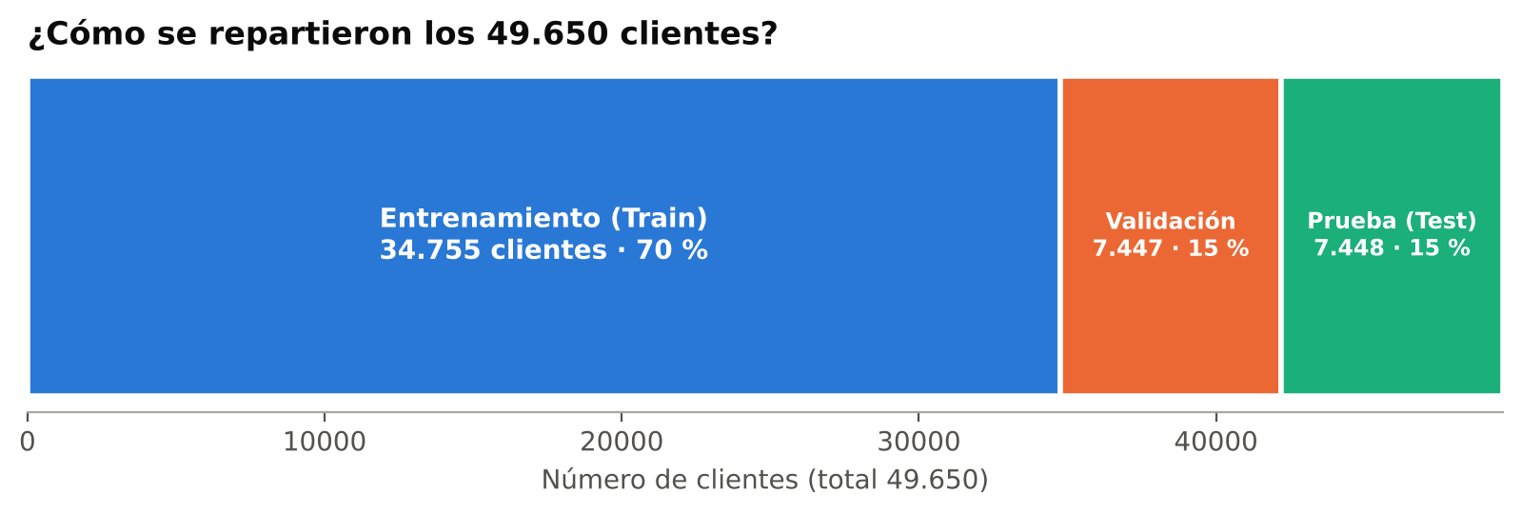
Figura 1. Reparto estratificado (misma proporción de aptos en cada parte) con semilla 42. Train se usa para aprender, Validación para decidir y Test solo para el examen final.
¿Por qué tres partes y no dos?
Imagina un estudiante: el libro de ejercicios es Train (con él estudia), los simulacros son Validación (con ellos decide cómo estudiar mejor) y el examen final es Test. Si usáramos el examen final para decidir cómo estudiar, la nota final ya no sería honesta. Por eso todas las decisiones del proyecto se tomaron con Validación y Test se usó solo al final.

2. Explicación de los métodos
El modelo se construyó con cinco métodos encadenados. Cada uno resuelve un problema concreto.

2.1 Método 1 — Partición estratificada 70 / 15 / 15 sin fuga de datos
Qué es: dividir los 49.650 clientes en Train (34.755), Validación (7.447) y Test (7.448), manteniendo en cada parte la misma proporción de aptos (estratificación).
Por qué: la división se hace antes de calcular cualquier estadística. Si se calculara, por ejemplo, el promedio de ingresos usando todos los clientes, la red «vería» información del examen final sin querer (eso se llama fuga de datos o data leakage) y sus notas saldrían infladas.

2.2 Método 2 — Preprocesamiento: de 23 columnas a 44 números
Una red neuronal solo entiende números en escalas parecidas. El preprocesamiento (archivo src/preprocess.py) transforma cada cliente en 44 números:
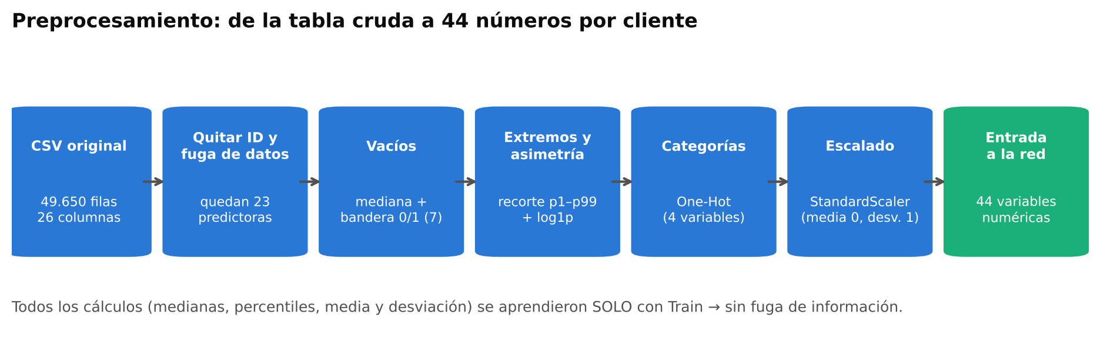
Figura 2. Las siete transformaciones del preprocesamiento. Todo se ajusta solo con Train y luego se aplica igual a Validación, Test y a clientes nuevos en producción.
- Quitar columnas peligrosas: id_solicitud (no dice nada del cliente) e INCUMPLIO_PAGO (es exactamente lo contrario del objetivo: dejarla sería hacer trampa). Quedan 23 variables predictoras.
- Valores vacíos: 7 variables tenían más del 1 % de datos faltantes. Se rellenan con la mediana de Train y se agrega una columna 0/1 que avisa «este dato estaba vacío» (el hecho de que falte puede ser información útil).
- Valores extremos y asimetría: 10 variables de dinero tienen colas muy largas (pocos clientes con valores enormes). Se recortan entre los percentiles 1 y 99 y se les aplica logaritmo (log1p). ingreso_disponible, que puede ser negativo, recibe un logaritmo con signo.
- Categorías: estado civil, línea de negocio, tipo de contrato y tipo de vivienda se convierten en columnas 0/1 (One-Hot). Contratos muy raros se agrupan en «Otro».
- Escalado: todas las columnas se llevan a media 0 y desviación 1 (StandardScaler), para que ninguna domine solo por tener números grandes.
Resultado: 19 numéricas + 7 banderas de vacío + 18 columnas de categorías = 44 entradas.

2.3 Método 3 — La red neuronal (Perceptrón Multicapa, MLP)
Qué es: una red de capas totalmente conectadas. Cada neurona de una capa recibe la salida de todas las neuronas de la capa anterior. La arquitectura principal es 44 → 64 → 32 → 16 → 1 (forma de embudo: va resumiendo la información).
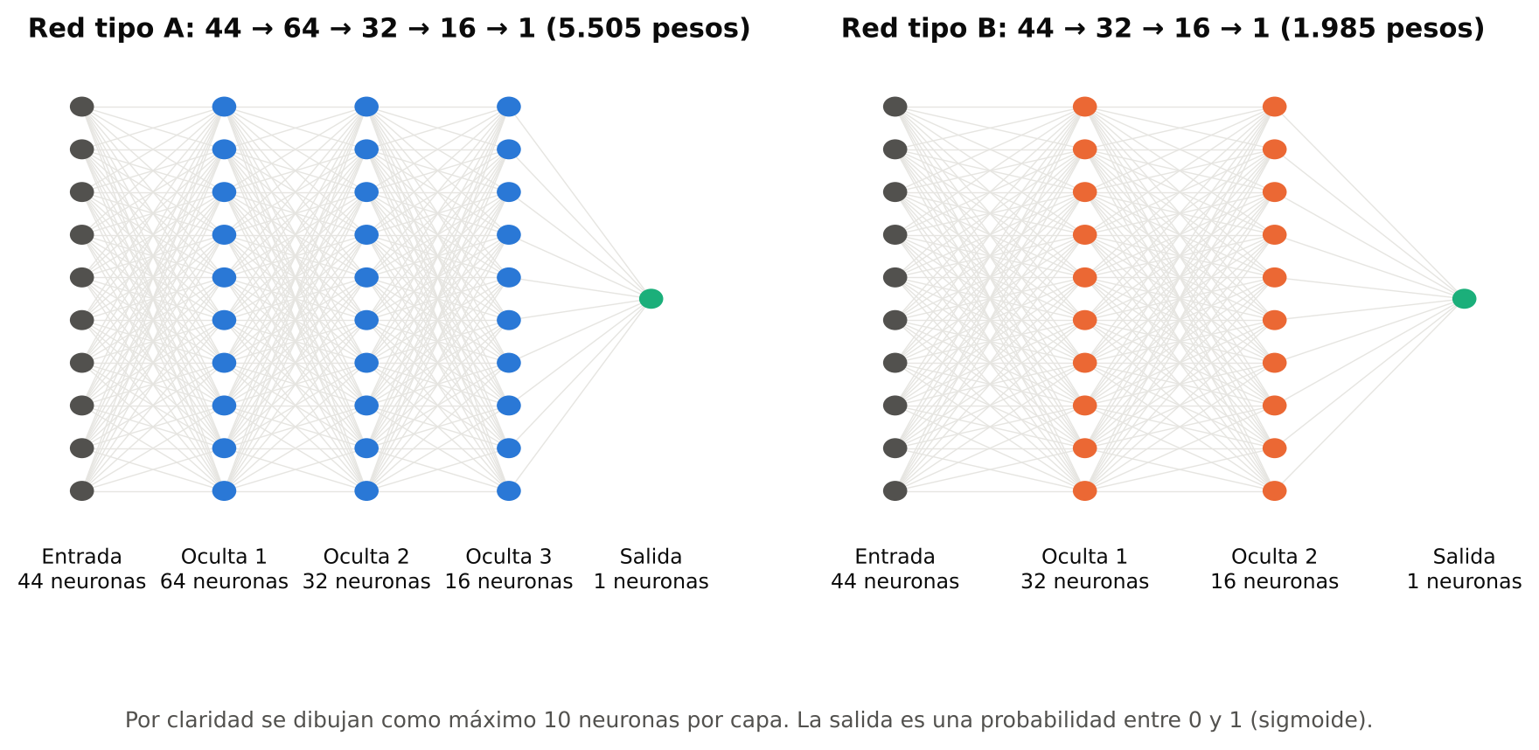
Figura 3. Las dos formas de red usadas en el modelo final. La de la izquierda es la principal; la de la derecha es más pequeña y aporta una «forma de pensar» distinta.

¿Cómo aprende la red? (el ciclo que se repite 272 veces por época)
- Predice: toma 128 clientes, pasa sus 44 números por las capas y saca una probabilidad para cada uno.
- Mide el error: compara la probabilidad con la respuesta real usando la entropía cruzada binaria (sección 3.2).
- Calcula a quién culpar: con retropropagación (backpropagation) calcula cuánto contribuyó cada uno de los pesos al error.
- Corrige: el optimizador Adam mueve cada peso un poquito en la dirección que baja el error. El tamaño del paso es la tasa de aprendizaje (0.0005 o 0.001).
Piezas y por qué se eligieron:
- Activación ReLU (y LeakyReLU en una red): deja pasar valores positivos y anula los negativos. Es simple, rápida y evita que el aprendizaje se «apague» en redes de varias capas. LeakyReLU deja pasar un 10 % de los negativos, lo que cambia ligeramente cómo piensa la red.
- Salida sigmoide: convierte el resultado final en una probabilidad entre 0 y 1.
- Inicialización He en las capas ocultas y Glorot en la salida: arranca los pesos con un tamaño adecuado para cada tipo de activación, de modo que el aprendizaje empiece estable.
- Optimizador Adam (β1 = 0.9, β2 = 0.999): ajusta automáticamente el tamaño del paso para cada peso; es el estándar para este tipo de redes.

2.4 Método 4 — Técnicas para que la red NO memorice
Con 34.755 clientes y miles de pesos, una red puede terminar memorizando. Se usaron cuatro «frenos»:
Técnica | Cómo funciona | Comparación sencilla | Valor usado
Dropout | En cada paso se apaga al azar un % de neuronas | Estudiar en grupo donde cada día faltan compañeros distintos: todos deben entender el tema | 0.15 (y 0.20 en la Red 3)
Early Stopping | Si la validación no mejora en 12 épocas seguidas, se para y se recuperan los pesos de la mejor época | Dejar de estudiar cuando los simulacros ya no suben, en vez de repetir hasta aburrirse | paciencia 12 (10 en la línea base)
ReduceLROnPlateau | Si la validación se estanca 5 épocas, el tamaño del paso se reduce a la mitad | Cuando estás cerca de la respuesta, das pasos más cortos y cuidadosos | factor 0.5, mínimo 0.00001
Regularización L2 | Penaliza pesos grandes | Preferir la explicación más sencilla | 1e-4 (probada en Fase 2 y 3)

2.5 Método 5 — El ensamble «Top-3 Diverso» (modelo final)
Qué es: en lugar de confiar en una sola red, se entrenan tres redes distintas y se promedian sus probabilidades: p = (p1 + p2 + p3) / 3. Si el promedio es ≥ 0.5, el cliente es APTO.
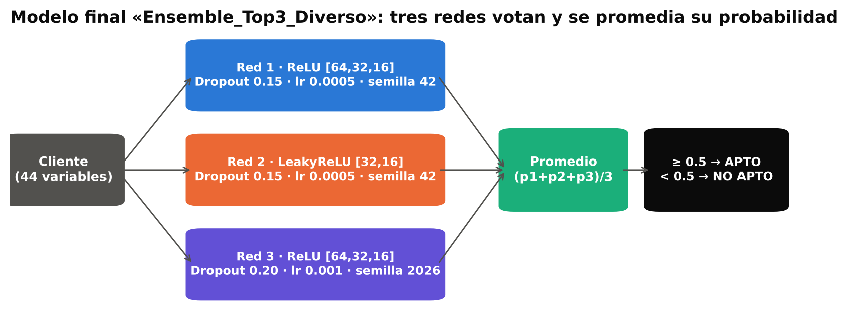
Figura 4. Composición del modelo final. Las tres redes difieren en tamaño, activación, dropout, tasa de aprendizaje y semilla.
Por qué funciona: cada red se equivoca en clientes un poco distintos. Al promediar, los errores que no comparten se cancelan parcialmente (como un comité donde la mayoría corrige al que se confundió). Por eso importa que sean diversas: cinco copias de la misma red con distinta semilla dieron menos mejora (Val AUC 0.75249) que tres redes distintas (0.75382).
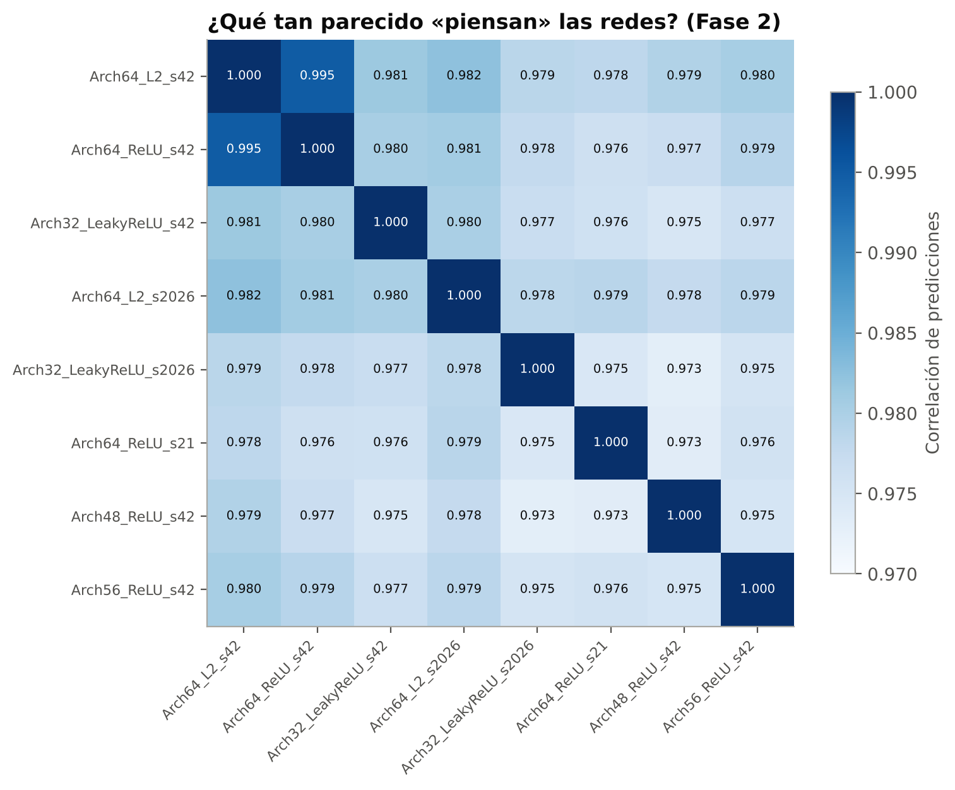
Figura 5. Correlación entre las predicciones de 8 redes candidatas (Fase 2). Valores más bajos = piensan más distinto = más útiles juntas. Las redes con distinta arquitectura o activación (p. ej. Arch32_LeakyReLU) son las menos correlacionadas.

3. Explicación del error
«Error» se puede medir de dos maneras: contando aciertos y fallos (cuando ya se tomó la decisión APTO/NO APTO) y midiendo qué tan buenas son las probabilidades (antes de decidir). El proyecto reporta ambas.

3.1 Error de clasificación: 32,52 % en Test
En el examen final (7.448 clientes nunca vistos), el modelo acertó 5.026 (67,48 %) y se equivocó en 2.422 (32,52 %). El error de clasificación es simplemente: error = fallos / total = 2.422 / 7.448 = 0,3252.
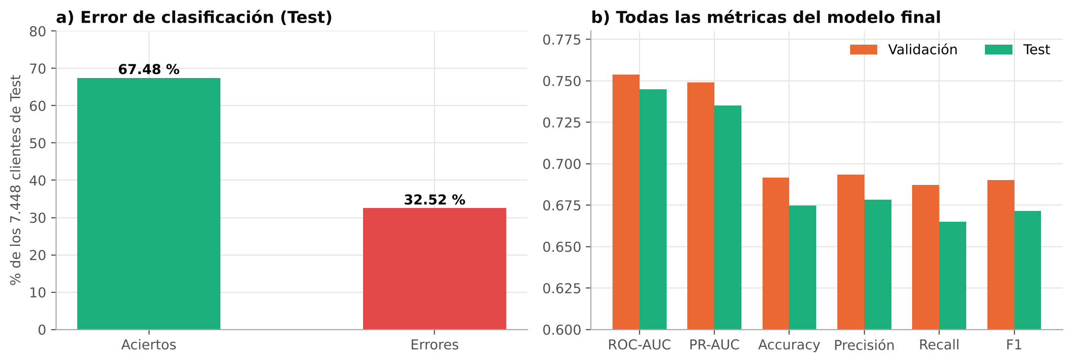
Figura 6. Izquierda: aciertos y errores en Test. Derecha: todas las métricas del modelo final en Validación y en Test.

3.2 Los dos tipos de error: la matriz de confusión
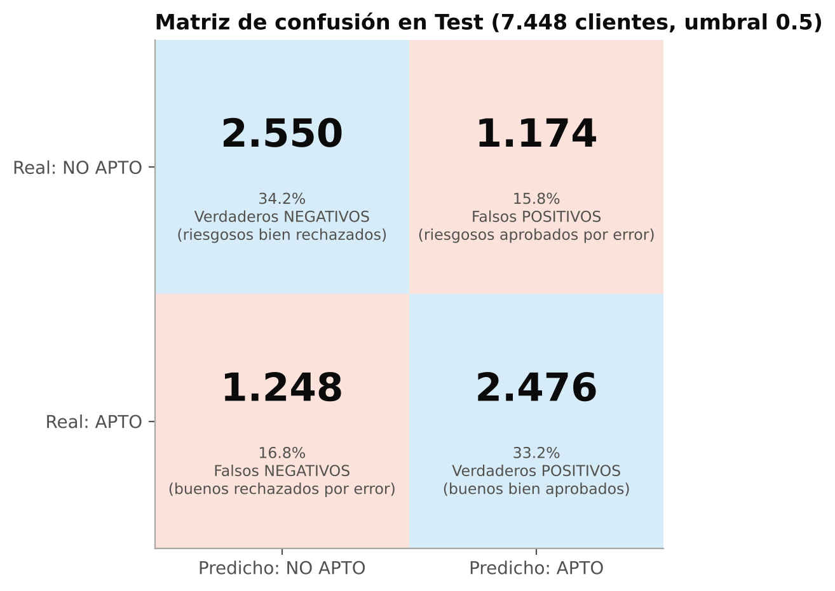
Figura 7. Matriz de confusión en Test (registro oficial reports/final_evaluation.json). Diagonal azul = aciertos; rojo = errores.
Casilla | Cantidad | Qué significa en la vida real | Costo para el banco
Verdaderos negativos (TN) | 2.550 (34,2 %) | Cliente riesgoso rechazado correctamente | Ninguno: se evitó una pérdida
Falsos positivos (FP) | 1.174 (15,8 %) | Cliente riesgoso APROBADO por error | Alto: posible impago (pérdida del dinero prestado)
Falsos negativos (FN) | 1.248 (16,8 %) | Cliente bueno RECHAZADO por error | Medio: se pierde un negocio (costo de oportunidad)
Verdaderos positivos (TP) | 2.476 (33,2 %) | Cliente bueno aprobado correctamente | Ninguno: negocio sano

De ahí salen las demás métricas: Precisión = TP / (TP + FP) = 2.476 / 3.650 = 67,84 % (de cada 100 aprobados, 68 eran realmente buenos). Recall = TP / (TP + FN) = 2.476 / 3.724 = 66,49 % (de cada 100 clientes buenos, el modelo encuentra 66). F1 = 0,6715 (promedio armónico de las dos).

3.3 El error que la red minimiza: entropía cruzada (log loss) y Brier
Mientras entrena, la red no cuenta aciertos: mide el log loss (entropía cruzada binaria), que castiga más cuanto más seguro está el modelo de una respuesta equivocada:
log loss = − promedio de [ y·ln(p) + (1 − y)·ln(1 − p) ]
Ejemplo (cliente realmente APTO, y = 1) | Probabilidad que da la red | Castigo (−ln p)
Muy seguro y correcto | 0,90 | 0,105 (casi nada)
Dudoso | 0,55 | 0,598
Dudoso y equivocado | 0,45 | 0,799
Muy seguro y equivocado | 0,10 | 2,303 (castigo enorme)

Referencia: un modelo que siempre dijera 0,5 tendría log loss = ln 2 = 0,693. El modelo final obtuvo 0,5888 en Validación y 0,5963 en Test: es claramente mejor que no saber nada, pero no es casi cero porque muchos clientes son genuinamente dudosos (sección 3.5).
El Brier score es el error cuadrático medio de la probabilidad: promedio de (p − y)². Va de 0 (perfecto) a 0,25 (decir siempre 0,5). El modelo final: 0,2018 en Validación y 0,2050 en Test.

3.4 ROC-AUC: la métrica principal para elegir modelos
El AUC responde: si tomo al azar un cliente bueno y uno malo, ¿con qué probabilidad la red le da más puntaje al bueno? El modelo final logra 0,7538 en Validación y 0,7448 en Test: en 3 de cada 4 parejas ordena correctamente. Se eligió como métrica principal porque no depende del umbral 0,5 y mide la capacidad de ordenar clientes por riesgo, que es lo que usa un banco.
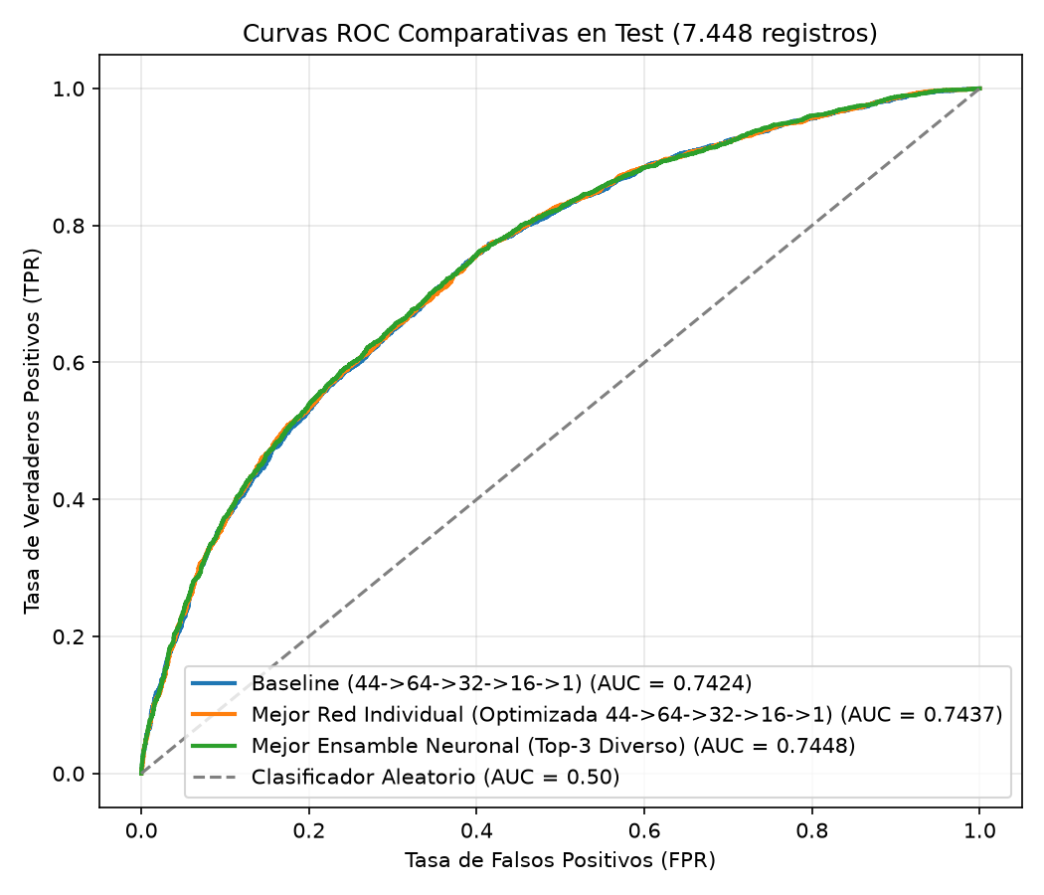
Figura 8. Curvas ROC en Test generadas por el proyecto (reports/comparativa_roc_test.png). Las tres curvas casi se superponen: las mejoras entre modelos son pequeñas, y todas están muy por encima del azar (línea punteada).

3.5 ¿Por qué el modelo se equivoca un 32 % y no un 0 %?
La razón principal se ve en la Figura siguiente: las probabilidades que el modelo da a los clientes buenos y a los malos se solapan mucho. Hay miles de clientes con datos casi idénticos donde unos pagan y otros no, por causas que no están en el archivo (un despido, una enfermedad, una decisión personal). Ningún modelo puede separar lo que los datos no distinguen.
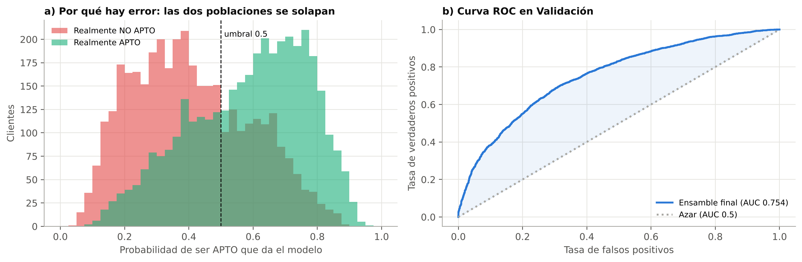
Figura 9. Izquierda: distribución de la probabilidad que da el ensamble a los clientes de Validación, separada por su clase real. La zona donde se mezclan rojo y verde es donde ocurren los errores. Derecha: curva ROC del ensamble en Validación (calculada para este documento con los modelos guardados).
Además, el modelo está bien calibrado: cuando dice «70 % de probabilidad de ser apto», aproximadamente el 70 % de esos clientes realmente lo son. Eso significa que sus probabilidades son honestas aunque no siempre acierte:
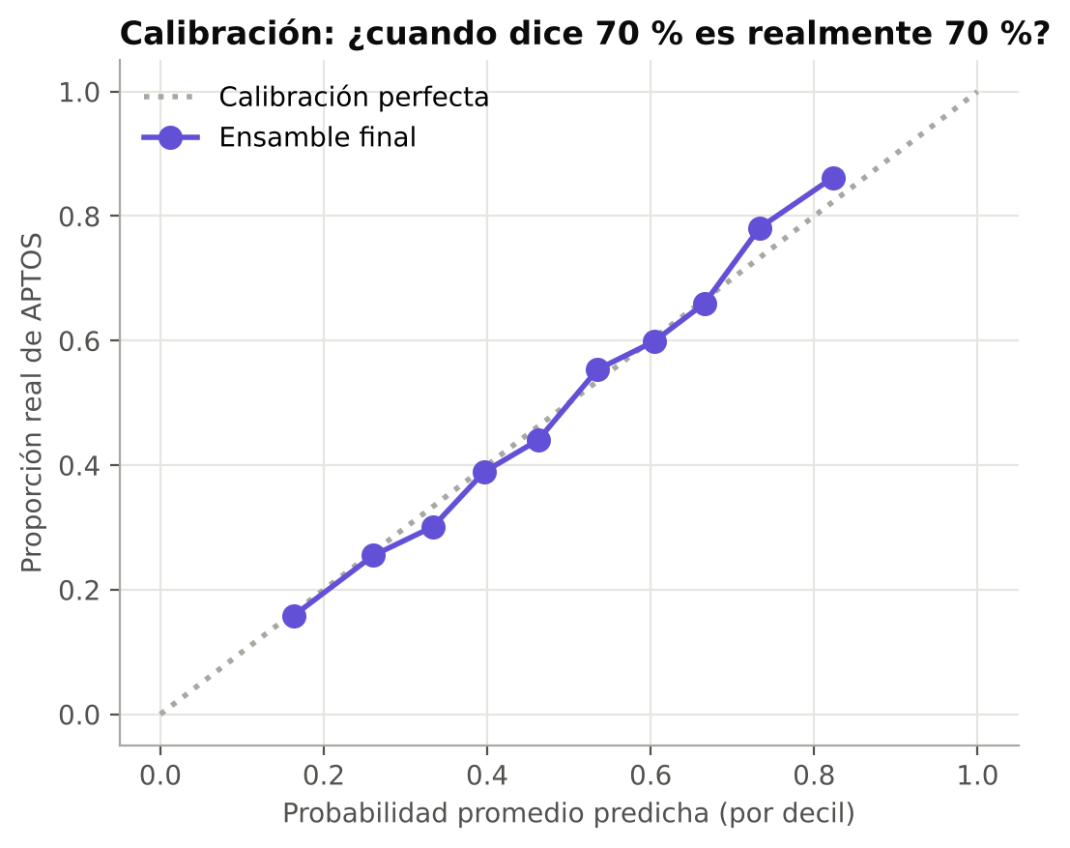
Figura 10. Curva de calibración en Validación: clientes agrupados en 10 grupos según su probabilidad. Los puntos cerca de la diagonal indican probabilidades confiables.
Dato honesto para la exposición
Un 95 % de exactitud en este problema sería sospechoso: significaría memorización o fuga de datos. Las curvas ROC de todas las configuraciones probadas (más de 160 redes) se quedaron entre 0,745 y 0,754 de AUC en Validación: el techo observado en este espacio de modelos. Esto no prueba que sea un límite absoluto, pero sí que el modelo no está «escondiendo» un error mayor.

3.6 El error depende del umbral (decisión de negocio)
El umbral 0,5 es neutral, pero en la vida real un falso positivo (prestar a quien no paga) suele costar más que un falso negativo. El proyecto simuló qué pasaría con la proporción real de mora del mercado (8 %):
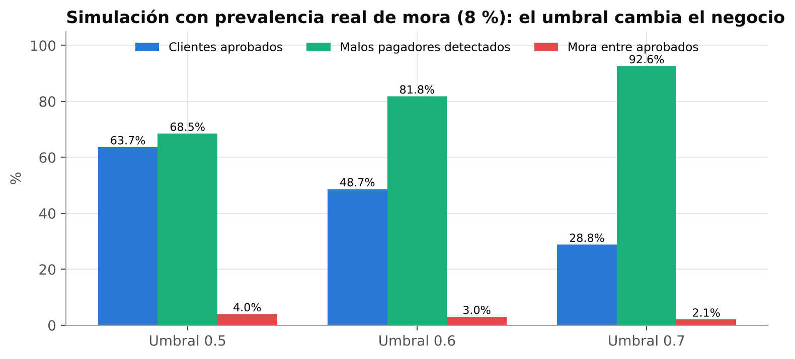
Figura 11. Simulación registrada en reports/final_evaluation.json. Subir el umbral a 0,7 reduce la mora entre aprobados de 4,0 % a 2,1 %, pero se aprueban muchos menos clientes (28,8 %).

4. ¿Cuántas pruebas se hicieron y con qué procesos?
Contando solo lo que está documentado en los archivos CSV de reports/, el proyecto entrenó 164 redes neuronales y evaluó 19 combinaciones de ensamble. Ninguna decisión se tomó con una sola prueba.
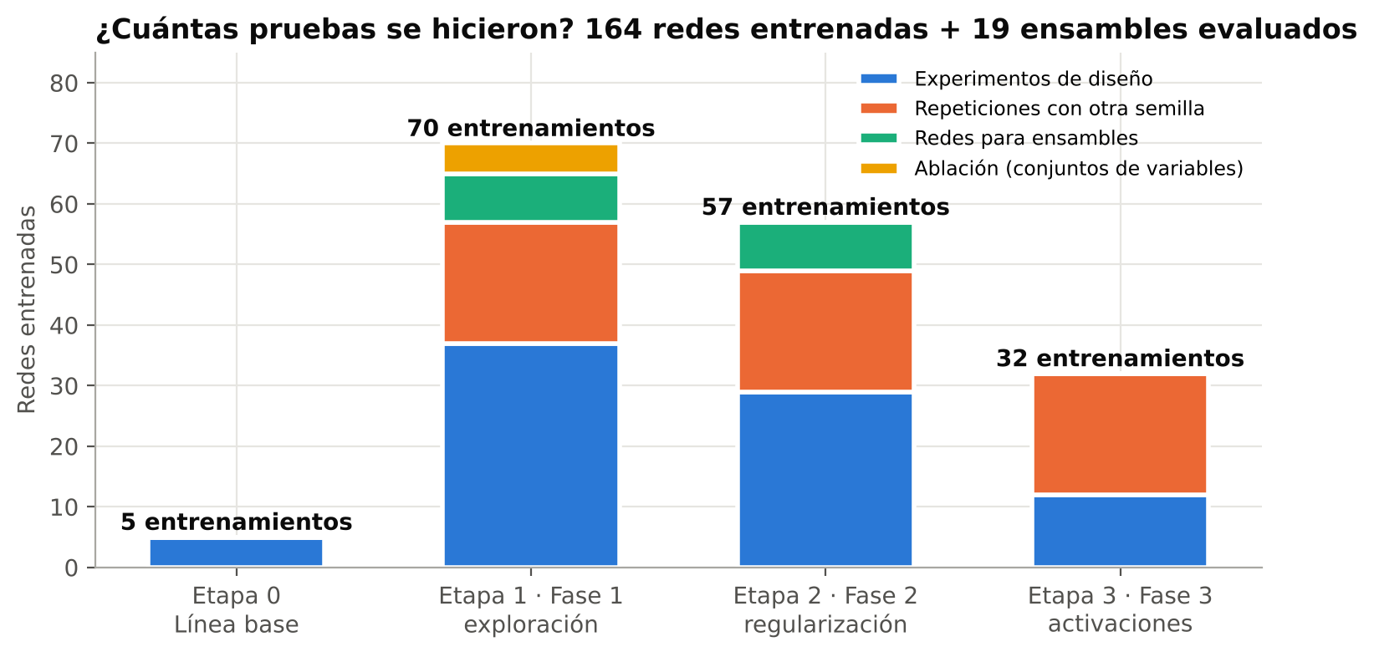
Figura 12. Redes entrenadas por etapa según los registros. «Repeticiones con otra semilla» = la misma configuración entrenada 5 veces (semillas 42, 1, 7, 21 y 2026) para medir estabilidad.
Etapa | Proceso | Cantidad | Archivo de evidencia
0 · Línea base | Red 44→64→32→16→1 entrenada con 5 semillas | 5 redes | history_seed1..5.csv
1 · Fase 1 | Experimentos de tamaño, lr, lote, dropout, BatchNorm, L2, AdamW, activación | 37 redes | experiments.csv
1 · Fase 1 | Estudio de ablación (5 conjuntos de variables) | 5 redes | ablation_study.csv
1 · Fase 1 | 4 configuraciones × 5 semillas | 20 redes | multiseed_evaluation.csv
1 · Fase 1 | Redes para ensambles + 4 ensambles evaluados | 8 redes / 4 ens. | ensemble_validation.csv
2 · Fase 2 | Búsqueda fina de L2, dropout, lr, paciencia, arquitecturas, activaciones | 29 redes | experiments_phase2.csv
2 · Fase 2 | 4 configuraciones × 5 semillas | 20 redes | multiseed_evaluation_phase2.csv
2 · Fase 2 | 8 redes candidatas + 5 ensambles | 8 redes / 5 ens. | ensemble_validation_phase2.csv
3 · Fase 3 | Arquitecturas vecinas, ELU, GELU, AdamW, paciencia | 12 redes | experiments_phase3.csv
3 · Fase 3 | 4 configuraciones × 5 semillas | 20 redes | multiseed_phase3_detailed.csv
3 · Fase 3 | 10 esquemas de ponderación de ensamble | 10 ens. | ensemble_validation_phase3.csv
Cierre | Evaluación única del modelo final en Test | 1 evaluación | final_test_evaluation.csv
Total |  | 164 redes + 19 ensambles

Experimentos de verificación agregados para este documento (no forman parte de la selección del modelo, solo sirven para explicar el aprendizaje): reproducción de las 3 redes finales con historial completo, las mismas 3 redes sin freno durante 150 épocas, una red gigante sin regularización, dos pruebas con etiquetas barajadas y 8 entrenamientos con distintos tamaños de muestra — 16 redes adicionales, todas sobre las mismas particiones y sin tocar Test.

4.1 El proceso de cada prueba (siempre el mismo)
- Fijar la semilla para que el experimento sea reproducible.
- Construir la red con la configuración a probar (solo cambia un factor a la vez respecto a la referencia).
- Entrenar con Train en lotes de 128, máximo 100 épocas (80 en los ensambles), con Early Stopping y ReduceLROnPlateau.
- Medir en Validación: AUC, PR-AUC, exactitud, precisión, recall, F1, log loss, Brier, mejor época y tiempo.
- Guardar la fila en el CSV y comparar contra la referencia. Test no se consulta.

5. Épocas: cuántas, qué pasa en cada una y por qué

5.1 ¿Qué es una época?
Una época es una vuelta completa por los 34.755 clientes de entrenamiento. Como la red corrige sus pesos cada 128 clientes, en cada época hace 272 correcciones (34.755 ÷ 128 = 271,5, redondeado hacia arriba). Al final de cada época se mide el desempeño en Validación.

5.2 ¿Por qué no se fijó un número de épocas (por ejemplo, 500)?
Porque el número correcto no se conoce de antemano y depende de la configuración. Pocas épocas → la red no termina de aprender (subajuste). Demasiadas → empieza a memorizar (sobreajuste). La solución fue poner un tope amplio (100) y dejar que Early Stopping decidiera: se detiene cuando pasan 12 épocas seguidas sin mejorar en Validación y restaura los pesos de la mejor época. Así, el número de épocas lo decide la evidencia, no una suposición.
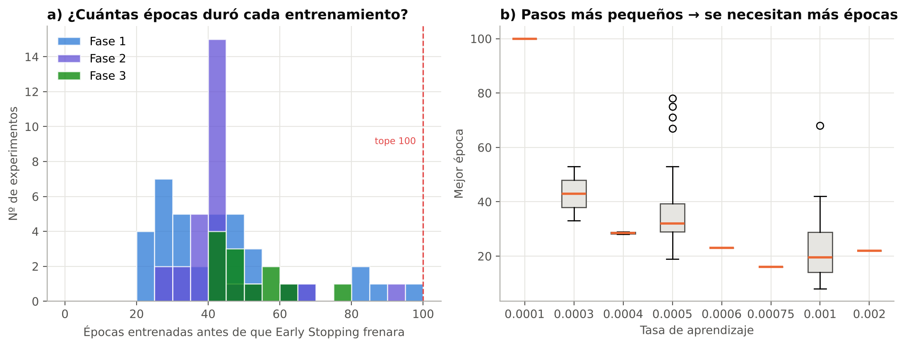
Figura 13. a) Épocas que duró cada uno de los 78 experimentos de diseño (mediana 41, rango 20–100). Solo uno llegó al tope de 100: el de lr = 0.0001, que aprende tan lento que nunca se estancó. b) Mejor época según la tasa de aprendizaje.

5.3 Épocas de las redes del modelo final
Red | Monitor del freno | Mejor época (pesos guardados) | Épocas entrenadas | Por qué
Red 1 · ReLU [64,32,16] lr 0.0005 | val_auc, paciencia 12 | 32 | 44 = 32 + 12 | Paso pequeño (0.0005): necesita ~30 épocas para llegar a su máximo; las 12 extra solo confirmaron que no había mejora.
Red 2 · LeakyReLU [32,16] lr 0.0005 | val_auc, paciencia 12 | 51 | 63 = 51 + 12 | Red pequeña (1.985 pesos) y paso pequeño: aprende más despacio pero de forma sostenida.
Red 3 · ReLU [64,32,16] drop 0.20 lr 0.001 | val_loss, paciencia 12 | 36 | ~48 | Paso más grande (0.001) acelera, pero más dropout (20 %) frena; se equilibran en ~36.
Línea base (5 semillas) | val_loss, paciencia 10 | 10 a 28 | 20 a 38 | Paso 0.001: aprende rápido y se estanca pronto.

Fuentes: experiments.csv (EXP_34), experiments_phase2.csv (P2_ACT_LEAKY_32_16), multiseed_evaluation.csv (Baseline semilla 2026) e history_seed1..5.csv. En la reproducción hecha para este documento, la Red 1 volvió a detenerse exactamente en la época 44 con mejor época 32.

5.4 Lo que se ve época por época (curvas originales del proyecto)
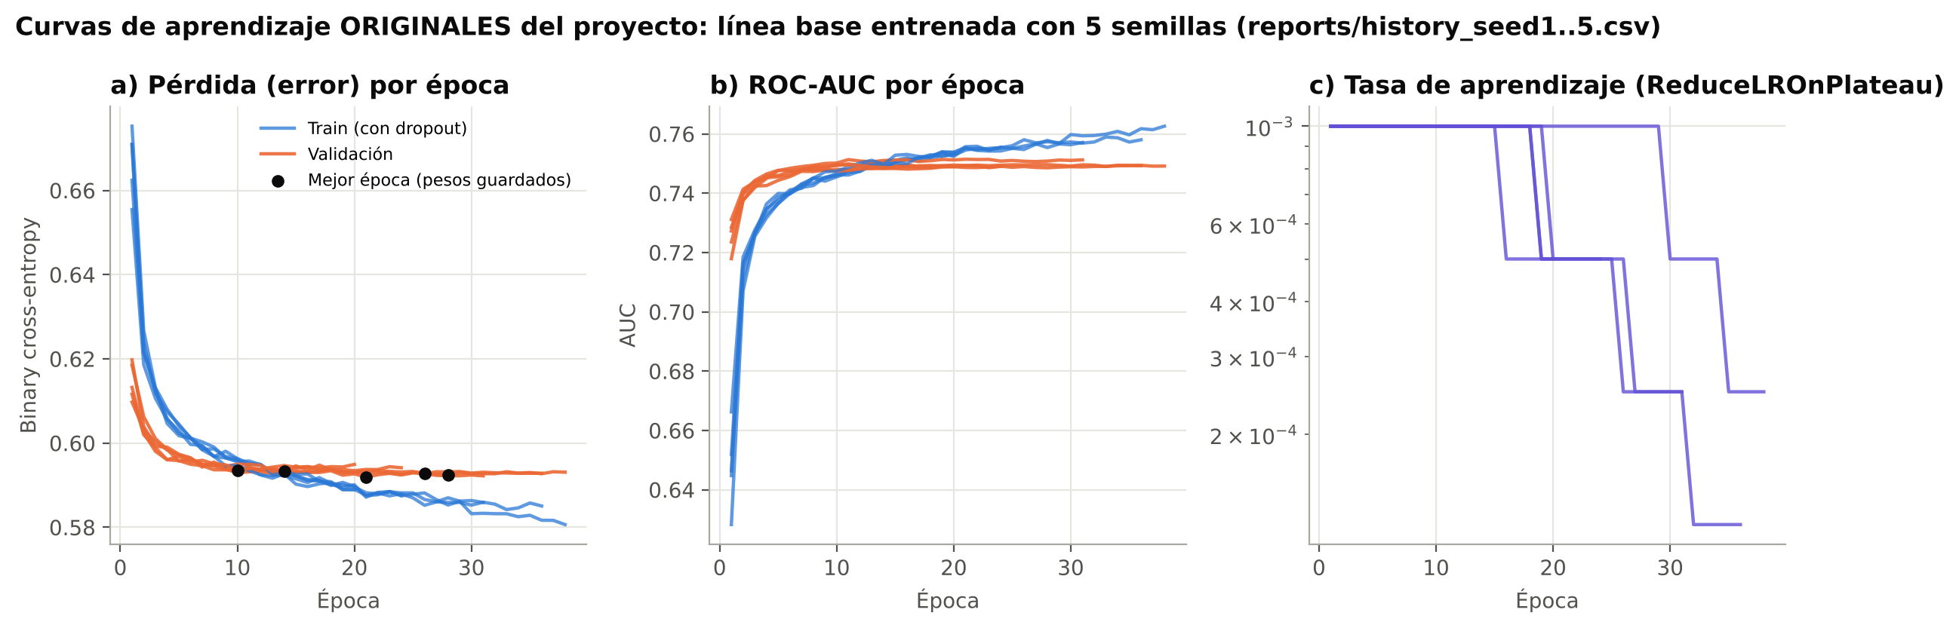
Figura 14. Historial original de la línea base con 5 semillas. a) El error baja rápido en las primeras 10 épocas y luego se aplana. b) El AUC de validación sube hasta ~0,75 y se estabiliza. c) Cuando la validación se estanca, el lr se reduce a la mitad (escalones).
Detalle curioso: en las primeras épocas el error de entrenamiento es mayor que el de validación. No es un error: durante el entrenamiento la red trabaja con dropout (le faltan neuronas), mientras que al evaluar usa todas. Por eso, para comparar de forma justa, en la sección 7 se recalcula el error de entrenamiento sin dropout.

6. Justificación de cada etapa
El proyecto siguió el método científico: cada etapa respondió una pregunta concreta y la siguiente partió de la mejor respuesta anterior. Todas las comparaciones se hicieron en Validación.

Etapa 0 — Línea base
Pregunta: ¿cuánto logra una red razonable sin afinar? Por qué es necesaria: sin un punto de partida no se puede saber si los cambios posteriores sirven. Resultado: red 44→64→32→16→1, ReLU, dropout 0.20, lr 0.001 → Val AUC 0,7497, Test AUC 0,7424.

Etapa 1 — Fase 1: exploración amplia (37 experimentos + ablación)
Pregunta: ¿qué tamaño de red, tasa de aprendizaje, lote y regularización funcionan mejor? Se cambió un factor a la vez para saber qué causa cada efecto.
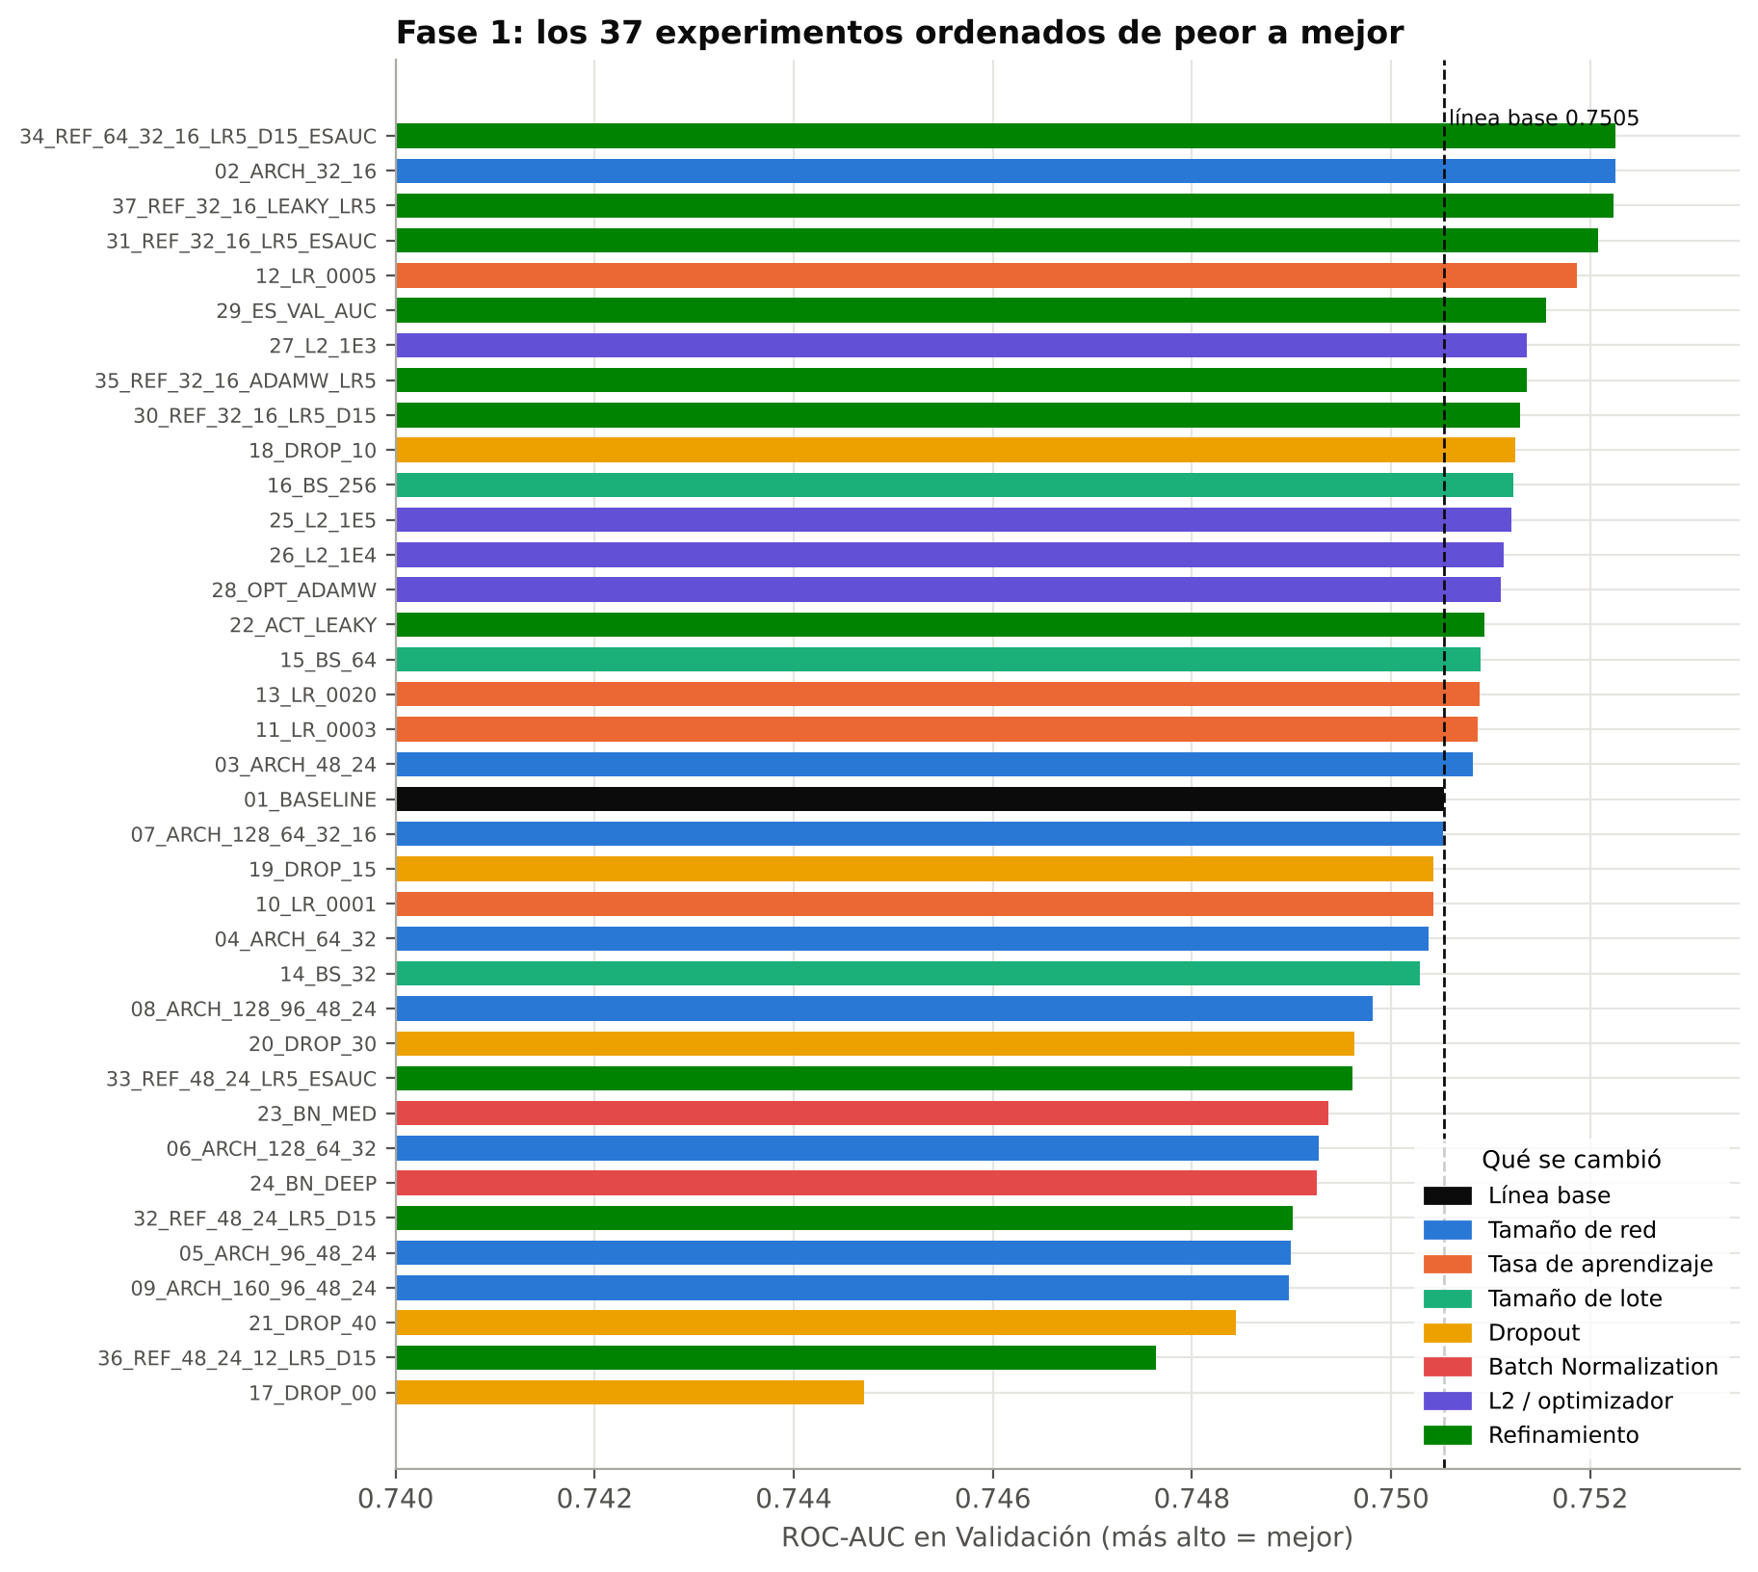
Figura 15. Los 37 experimentos de la Fase 1 ordenados por Val AUC, coloreados según el factor que se cambió. La línea punteada es la línea base.
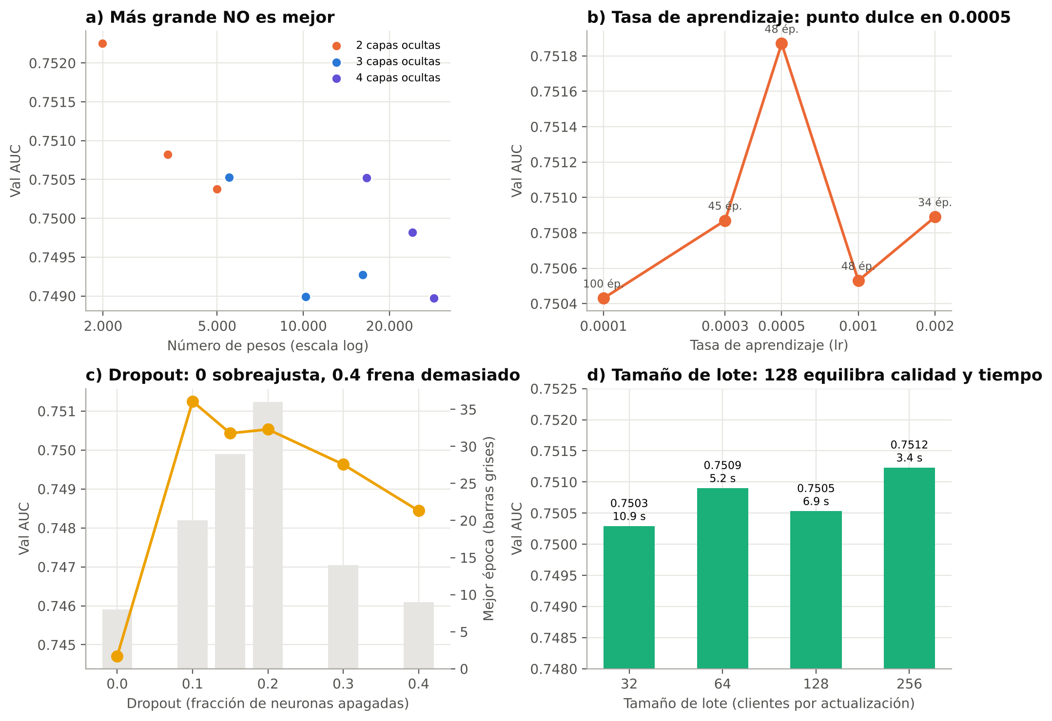
Figura 16. Efecto de cada factor (Fase 1). a) Redes de 4 capas y hasta 28.513 pesos no superan a las compactas. b) lr = 0.0005 es el punto dulce. c) Sin dropout la red sobreajusta (peor resultado: 0,7447); con 0.4 se frena demasiado. d) El lote 128 da buen resultado en tiempo razonable.
Hallazgos clave:
- Más grande no es mejor: las redes de 4 capas (16.641 a 28.513 pesos) quedaron por debajo de las compactas. Con este volumen de datos, más pesos solo dan más capacidad de memorizar.
- Batch Normalization empeoró (0,7494 vs 0,7505): con datos tabulares ya escalados no aportó.
- Sin dropout = el peor resultado (0,7447) y se detuvo en la época 20: es la señal clásica de sobreajuste rápido.
- Ganadora de la fase: [64,32,16], lr 0.0005, dropout 0.15 → Val AUC 0,75225.
Ablación — ¿se necesitan las 44 variables? Se entrenó la misma red con distintos subconjuntos:
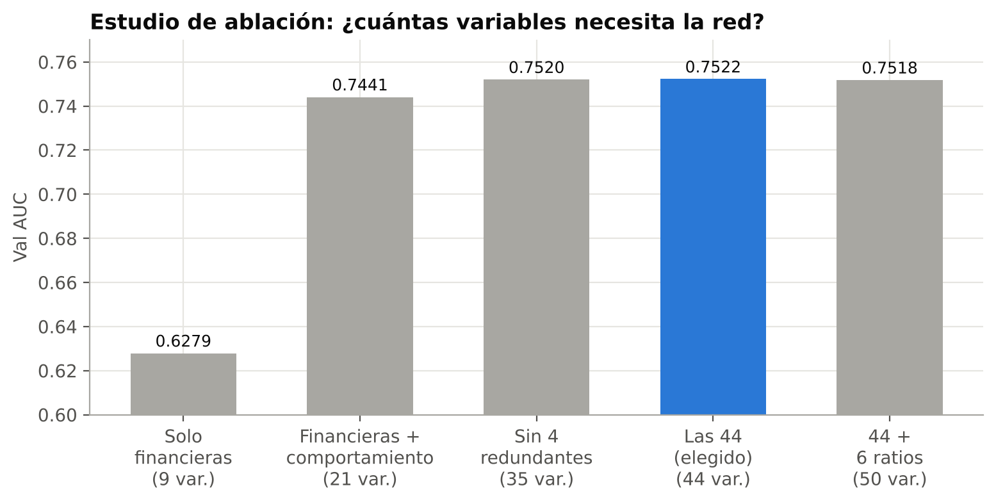
Figura 17. Estudio de ablación. Con solo 9 variables financieras el AUC cae a 0,628; con las 44 se obtiene el mejor valor. Agregar 6 ratios manuales no mejora: la red ya aprende esas relaciones.

Etapa 2 — Fase 2: búsqueda fina y regularización (29 experimentos)
Pregunta: alrededor de la ganadora, ¿se puede afinar más? ¿Ayuda la regularización L2? ¿Importa la paciencia del freno? Por qué: la Fase 1 exploró con pasos gruesos; aquí se usan pasos finos.
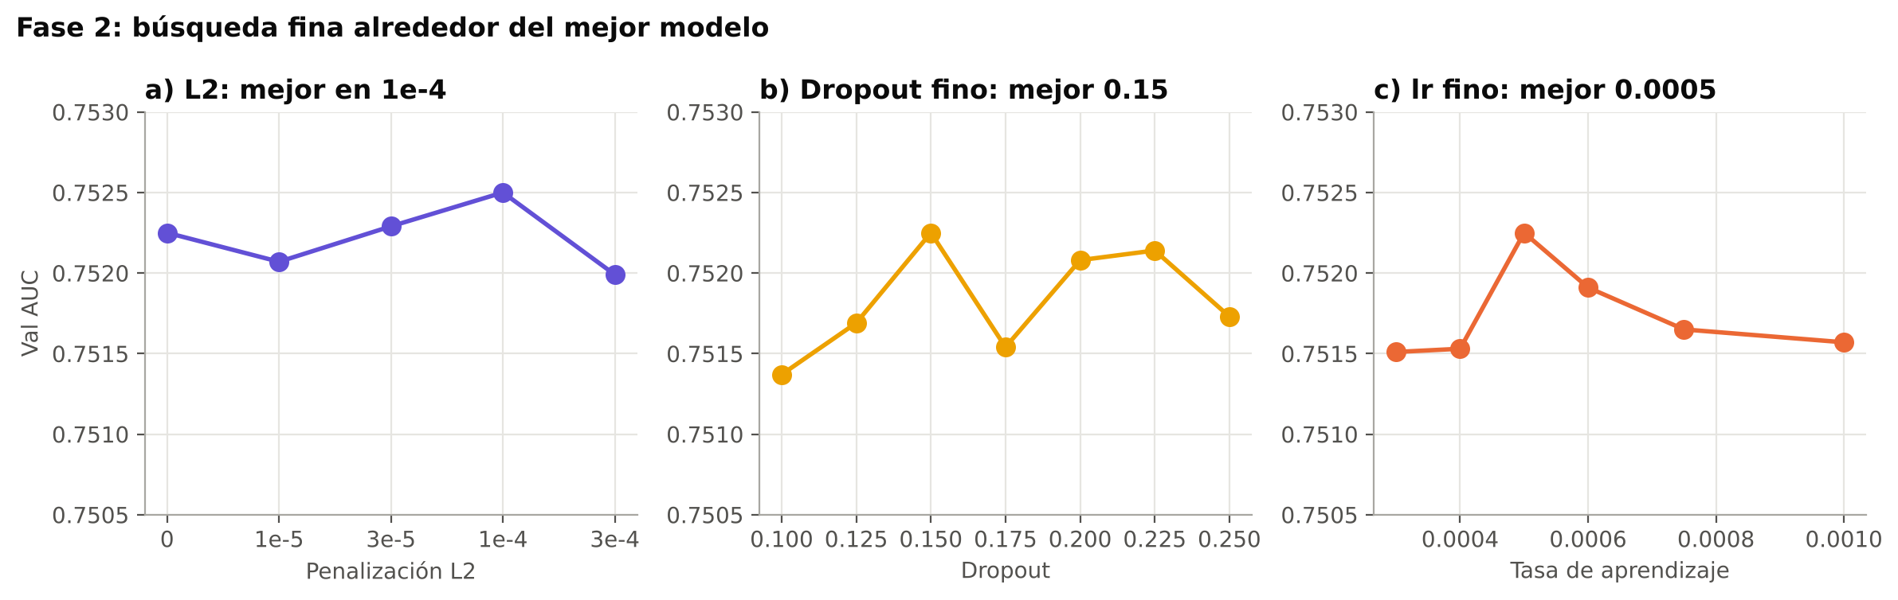
Figura 18. Búsqueda fina de la Fase 2. Todas las variaciones caen en un rango muy estrecho (0,751–0,7525): señal de que se llegó a una zona estable.
- L2 = 1e-4 dio la mejor red individual de todo el proyecto: Val AUC 0,75250.
- Paciencias de 8, 12, 16 y 20 dieron el mismo resultado (mejor época 32 en todas): el freno no estaba cortando el aprendizaje antes de tiempo.
- Se entrenaron 8 redes candidatas y se midió su correlación (Figura 5) para construir ensambles.

Etapa 3 — Fase 3: activaciones suaves y ensambles ponderados (12 experimentos)
Pregunta: ¿activaciones más modernas (ELU, GELU) o pesos distintos en el ensamble superan al modelo elegido?
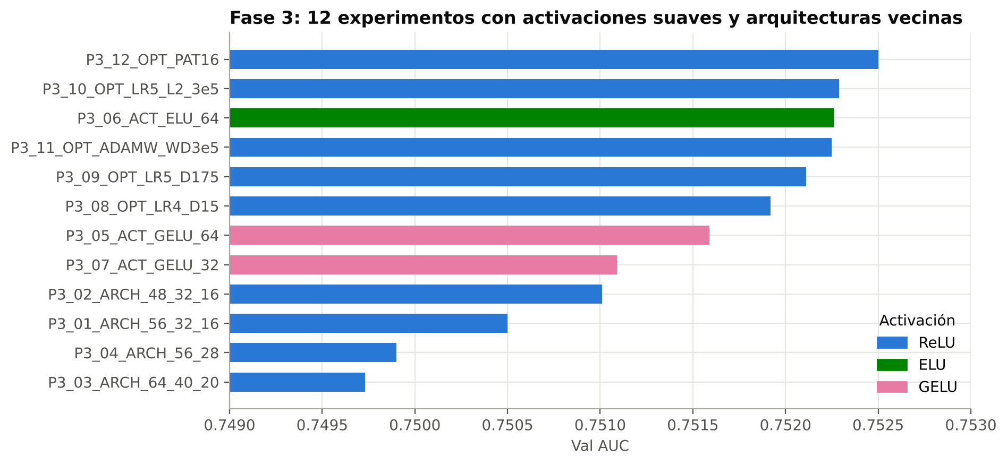
Figura 19. Fase 3. ELU igualó a ReLU en una semilla, GELU quedó por debajo; arquitecturas vecinas no mejoraron.
- ELU fue la más estable: desviación entre semillas de solo 0,0003 (tres veces menor que ReLU).
- El mejor ensamble ponderado (60 % ELU + 20 % ReLU + 20 % LeakyReLU, con 11 redes) logró Val AUC 0,75359: no superó al Top-3 Diverso (0,75382).

¿Los resultados dependen de la suerte? (estabilidad entre semillas)
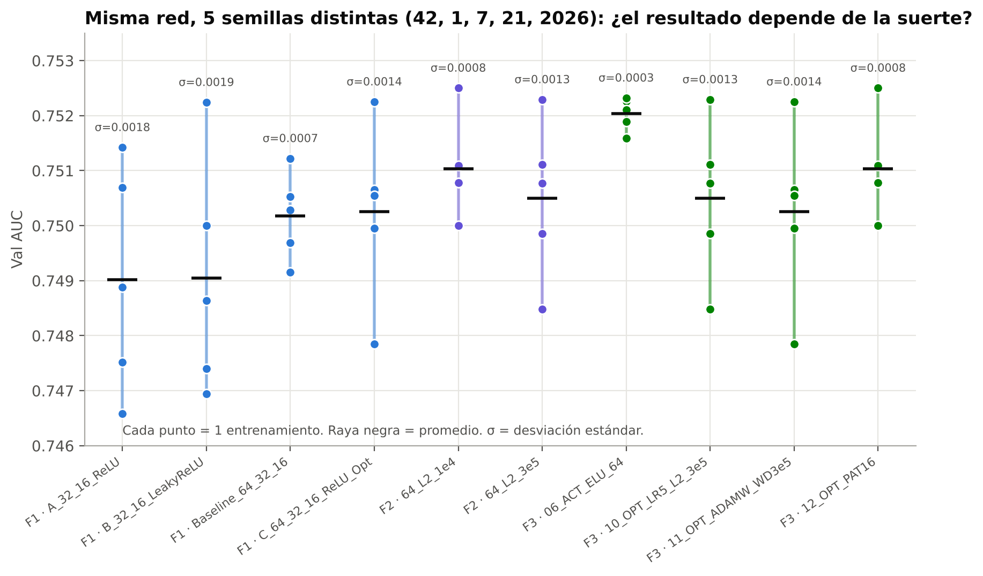
Figura 20. Cada configuración importante se entrenó con 5 semillas. Las diferencias entre semillas (σ entre 0,0003 y 0,0019) son del mismo tamaño que las diferencias entre configuraciones: por eso se usaron promedios y ensambles en vez de fiarse de un único entrenamiento.

Decisión final: ¿por qué el Top-3 Diverso?
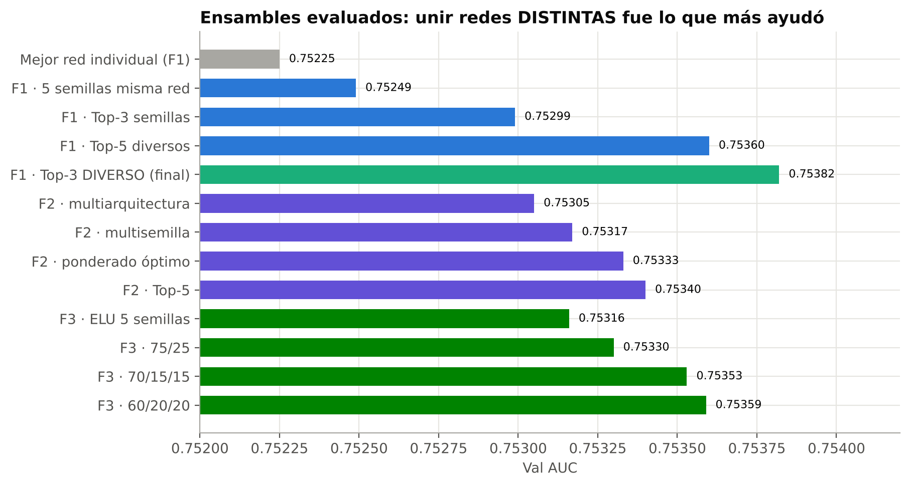
Figura 21. Todos los ensambles evaluados en Validación. El Top-3 Diverso tiene el AUC más alto.
- Mayor AUC en Validación de todo el proyecto (0,75382).
- Parsimonia: usa 3 redes, frente a 11 del mejor ensamble de la Fase 3, con resultado equivalente.
- Diversidad real: combina dos arquitecturas, dos activaciones, dos tasas de aprendizaje y dos semillas.
- Se congeló antes de mirar Test y se evaluó una sola vez.
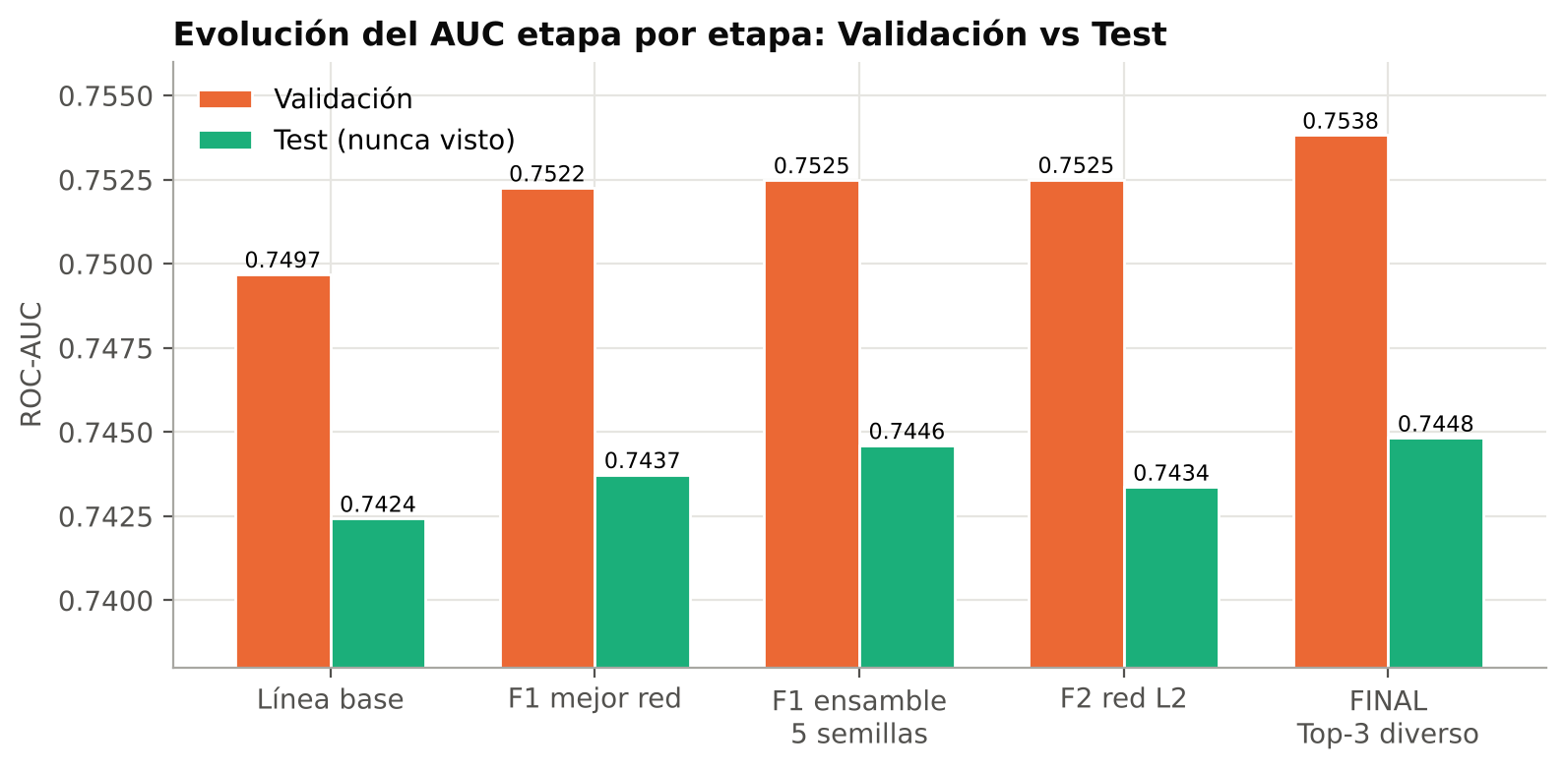
Figura 22. Evolución del AUC desde la línea base hasta el modelo final. La mejora en Test es modesta (+0,0024) pero consistente con la de Validación.

7. Gráfica de aprendizaje: ¿el modelo memorizó o aprendió?
Respuesta corta
El modelo APRENDIÓ. Las curvas de entrenamiento y validación bajan juntas y quedan muy cerca; en datos nunca vistos (Test) el rendimiento se mantiene; con etiquetas al azar no encuentra nada; y cuando se le permite a una red memorizar, sus curvas se ven completamente distintas a las nuestras. Hay una brecha pequeña entre entrenamiento y validación (normal en cualquier modelo), pero no hay memorización.

7.1 Cómo leer una gráfica de aprendizaje
Se dibujan dos curvas por época: el error en entrenamiento (azul) y el error en validación (naranja).
- Aprende: ambas bajan juntas y se estabilizan cerca una de la otra. La red descubrió reglas que sirven también para clientes nuevos.
- Memoriza: la azul sigue bajando hacia cero, pero la naranja se estanca y luego sube (forma de U). La red se aprende los ejemplos, no las reglas.
- No aprende (subajuste): ambas se quedan altas.

7.2 Prueba 1 — Las curvas de las tres redes finales
Se reentrenaron las 3 redes del modelo final con sus hiperparámetros exactos, registrando en cada época el error de entrenamiento sin dropout (comparación justa) y el de validación.
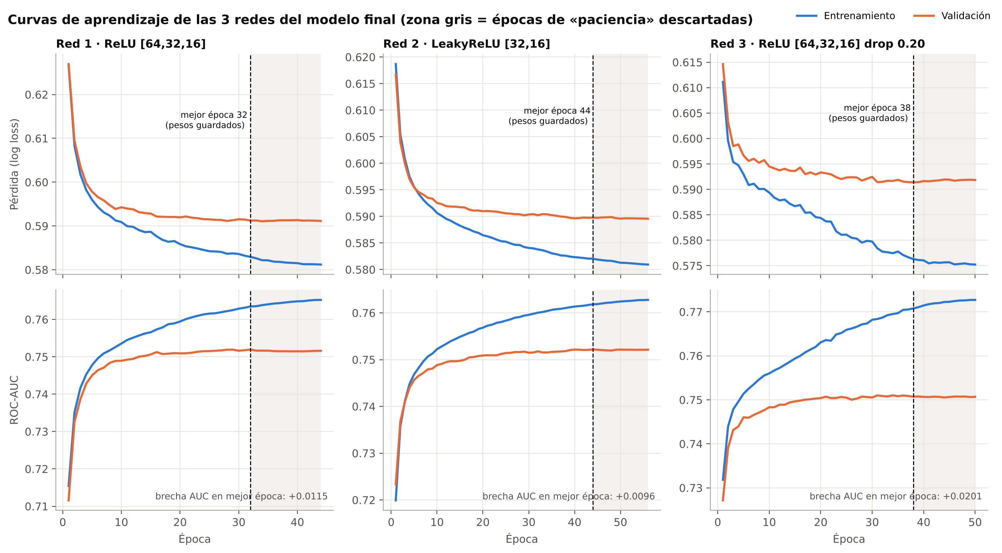
Figura 23. Curvas de pérdida (arriba) y AUC (abajo). Las curvas bajan/suben juntas; la línea punteada marca la mejor época, cuyos pesos se guardaron. La zona gris son las 12 épocas de paciencia, descartadas. Brecha de AUC en la mejor época: entre 0,0096 y 0,0201.
En la mejor época la brecha de pérdida entre entrenamiento y validación fue de solo 0,0077 a 0,0151. La reproducción coincide con los registros originales (la Red 1 se detuvo en la época 44 con mejor época 32, igual que en experiments.csv).

7.3 Prueba 2 — ¿Qué hubiera pasado sin el freno?
Las mismas tres redes se dejaron entrenar 150 épocas sin Early Stopping ni reducción de lr. Así se ve qué evitó el freno:
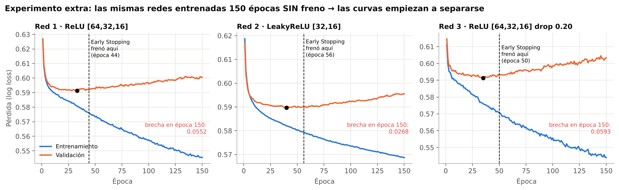
Figura 24. Sin freno, a partir de cierta época la curva azul sigue bajando mientras la naranja se aplana o sube: empieza la memorización. Early Stopping detuvo el entrenamiento justo antes (línea punteada).
Sin freno, al llegar a la época 150 la brecha de pérdida crece hasta 0,0268–0,0593 y el AUC de validación baja a 0,7381–0,7453 (frente a ~0,752 con freno). Es decir: el riesgo de memorizar existía, y el método lo controló.

7.4 Prueba 3 — Comparación con una red que SÍ memoriza
Para tener un contraste claro se entrenó una red gigante [512, 256, 128] (187.393 pesos, 34 veces más que la nuestra) sin dropout, sin L2 y sin freno, durante 200 épocas.
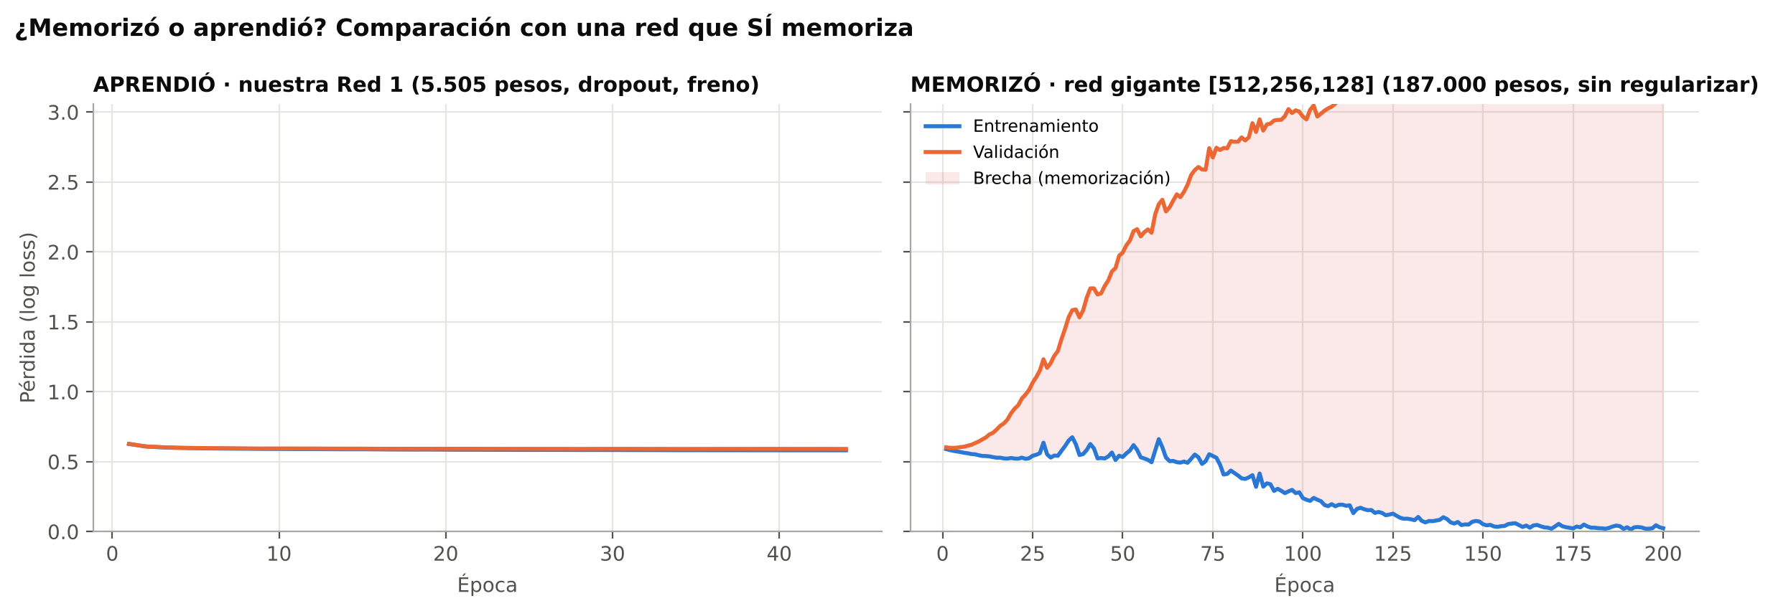
Figura 25. Izquierda: nuestra Red 1, las curvas van pegadas. Derecha: la red gigante; el error de entrenamiento se desploma hacia cero mientras el de validación se dispara (zona roja = memorización).
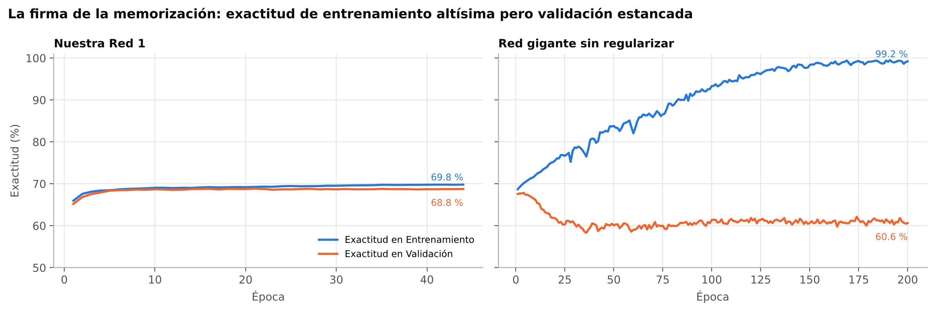
Figura 26. La misma comparación en exactitud. La red gigante llega a 99,2 % de aciertos en entrenamiento pero solo 60,6 % en validación. Nuestra red: 69,8 % vs 68,8 %.

7.5 Prueba 4 — Etiquetas barajadas (la prueba más contundente)
Se tomaron los clientes de entrenamiento y se barajaron sus respuestas al azar: ahora no existe ningún patrón real que aprender. Si una red «aprende» algo así, solo puede ser memorizando.
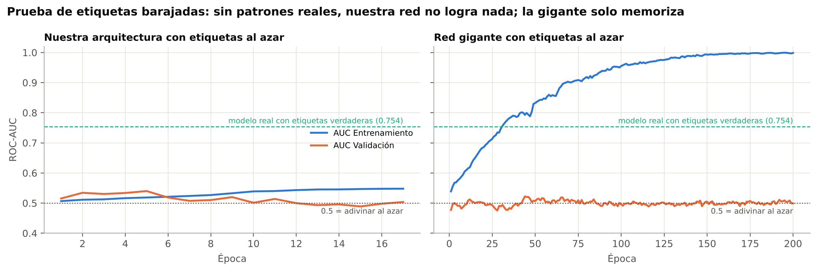
Figura 27. Izquierda: nuestra arquitectura con sus frenos no logra nada (AUC de validación ≈ 0,50–0,54, igual al azar) y se detiene pronto: no es capaz de memorizar ruido. Derecha: la red gigante sube su AUC de entrenamiento hasta 1,00 memorizando, pero en validación sigue en ≈ 0,5.
Conclusión de esta prueba: con las etiquetas reales nuestra red obtiene 0,754 de AUC; con etiquetas al azar obtiene 0,5. La diferencia demuestra que lo que la red aprende son patrones reales de los clientes, no los ejemplos de memoria.

7.6 Prueba 5 — Curva de aprendizaje por cantidad de datos
Se entrenó la misma red con el 2 %, 5 %, 10 %, 20 %, 35 %, 50 %, 75 % y 100 % de los clientes de entrenamiento:
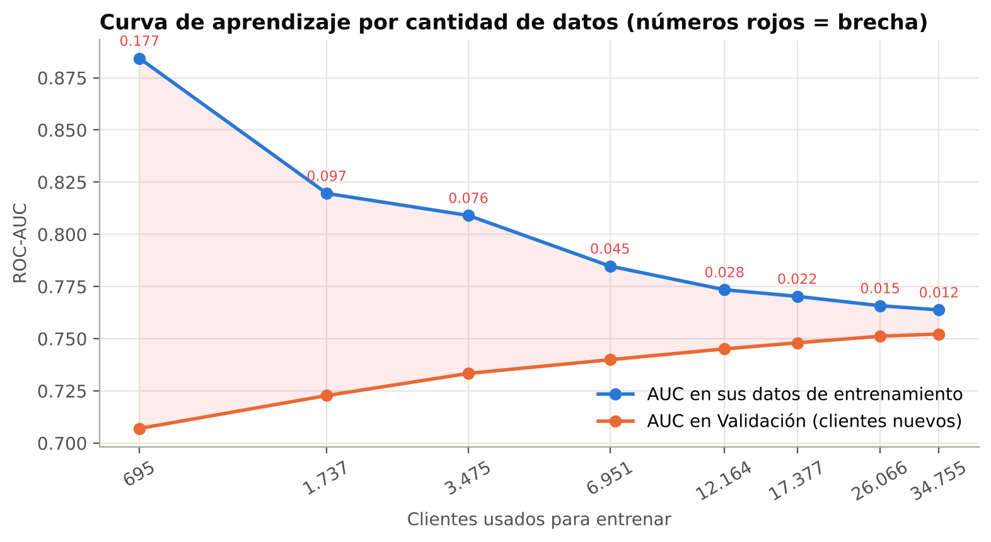
Figura 28. Con pocos datos (695 clientes) la red memoriza: brecha de 0,177. A medida que hay más datos, la brecha se cierra hasta 0,012 y el AUC de validación sube de 0,707 a 0,752. Las curvas convergen: comportamiento típico de un modelo que generaliza.

7.7 Prueba 6 — Datos vistos vs no vistos con los modelos GUARDADOS
Finalmente, se cargaron los archivos .keras reales del proyecto (no reentrenados) y se midió su AUC en Train y Validación; Test se toma del registro oficial.
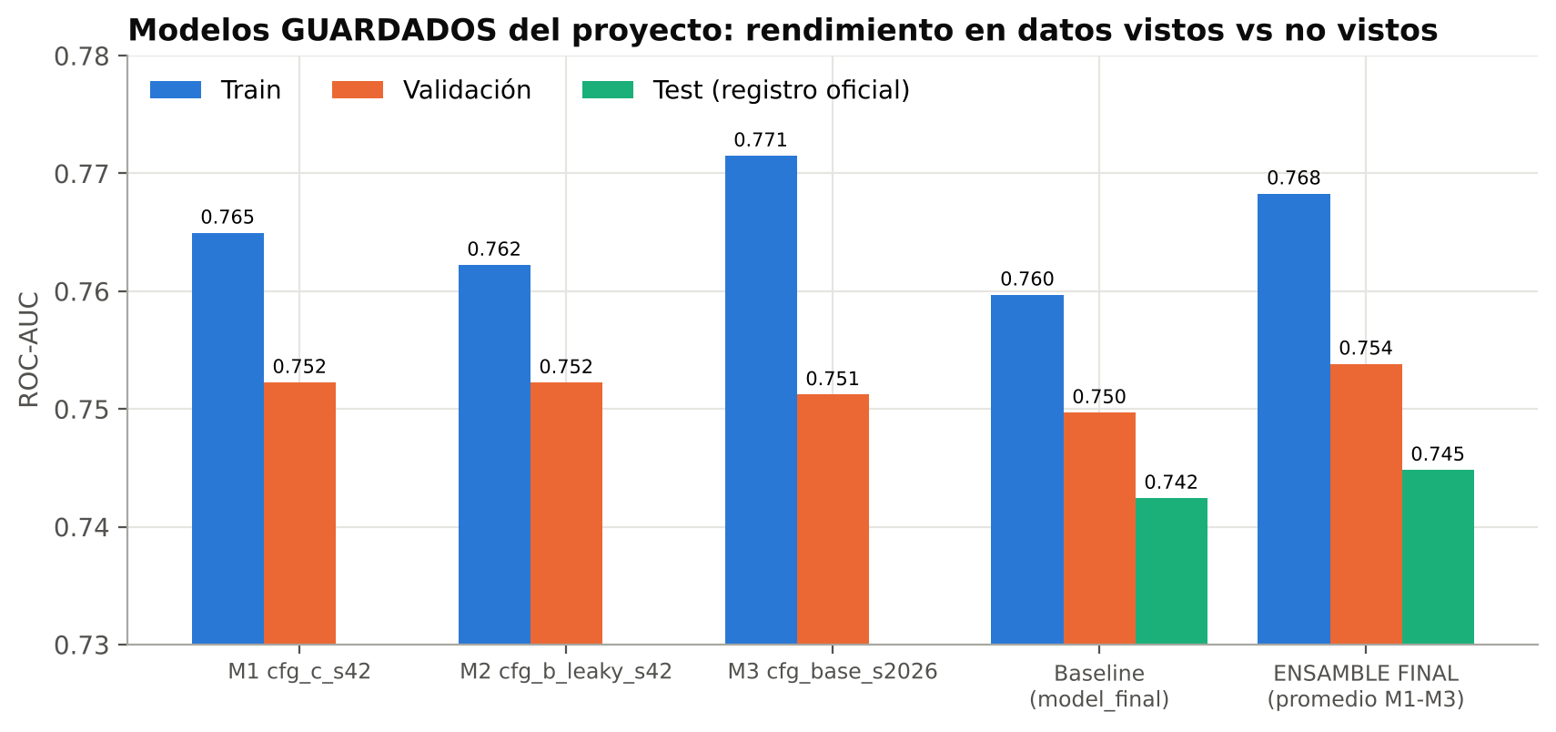
Figura 29. Rendimiento de los modelos guardados. La caída de Train a Validación es de 1 a 2 puntos de AUC y de Validación a Test menos de 1 punto.
Modelo guardado | AUC Train | AUC Validación | AUC Test | Brecha Train→Val
M1 cfg_c_s42 | 0,7649 | 0,7523 | no evaluado por separado | 0,0127
M2 cfg_b_leaky_s42 | 0,7622 | 0,7522 | no evaluado por separado | 0,0100
M3 cfg_base_s2026 | 0,7715 | 0,7512 | no evaluado por separado | 0,0203
Baseline (model_final) | 0,7597 | 0,7497 | 0,7424 | 0,0100
ENSAMBLE FINAL (promedio M1-M3) | 0,7683 | 0,7538 | 0,7448 | 0,0145

7.8 Veredicto
Evidencia | Si hubiera memorizado… | Lo que se observó | Conclusión
Curvas train/val | Se separarían en forma de U | Van juntas; brecha de pérdida 0,0077–0,0151 | Aprendió
Freno (Early Stopping) | No habría freno o llegaría al tope | Se detuvo en épocas 44–63, antes de que empezara la separación | Aprendió
Red gigante (contraste) | Así se ve memorizar | Train 99,2 % vs Val 60,6 %; la nuestra no se parece | Aprendió
Etiquetas al azar | Obtendría algo con ruido | AUC ≈ 0,50–0,54 (azar) | Aprendió patrones reales
Más datos | No cambiaría | La brecha se cierra al aumentar los datos | Generaliza
Test (nunca visto) | Caería fuertemente | 0,7538 → 0,7448 (−1,2 %) | Generaliza
5 semillas | Resultados muy dispares | σ ≤ 0,0019 de AUC | Estable

Matiz importante (para responder con honestidad)
Que el modelo aprendió no significa que no exista ninguna brecha: el AUC en entrenamiento (~0,768) es algo mayor que en validación (~0,754) y que en Test (~0,745). Eso es normal y esperado en cualquier modelo. Lo que se descarta es la memorización, que se vería como brechas enormes (como la de la red gigante). Tampoco se aplicaron pruebas estadísticas formales (DeLong o bootstrap) para afirmar que la mejora frente a la línea base es significativa.

8. ¿En qué se fija el modelo?
La importancia por permutación mide cuánto empeora el AUC si se «revuelven» los valores de una variable (si empeora mucho, la red dependía de ella).
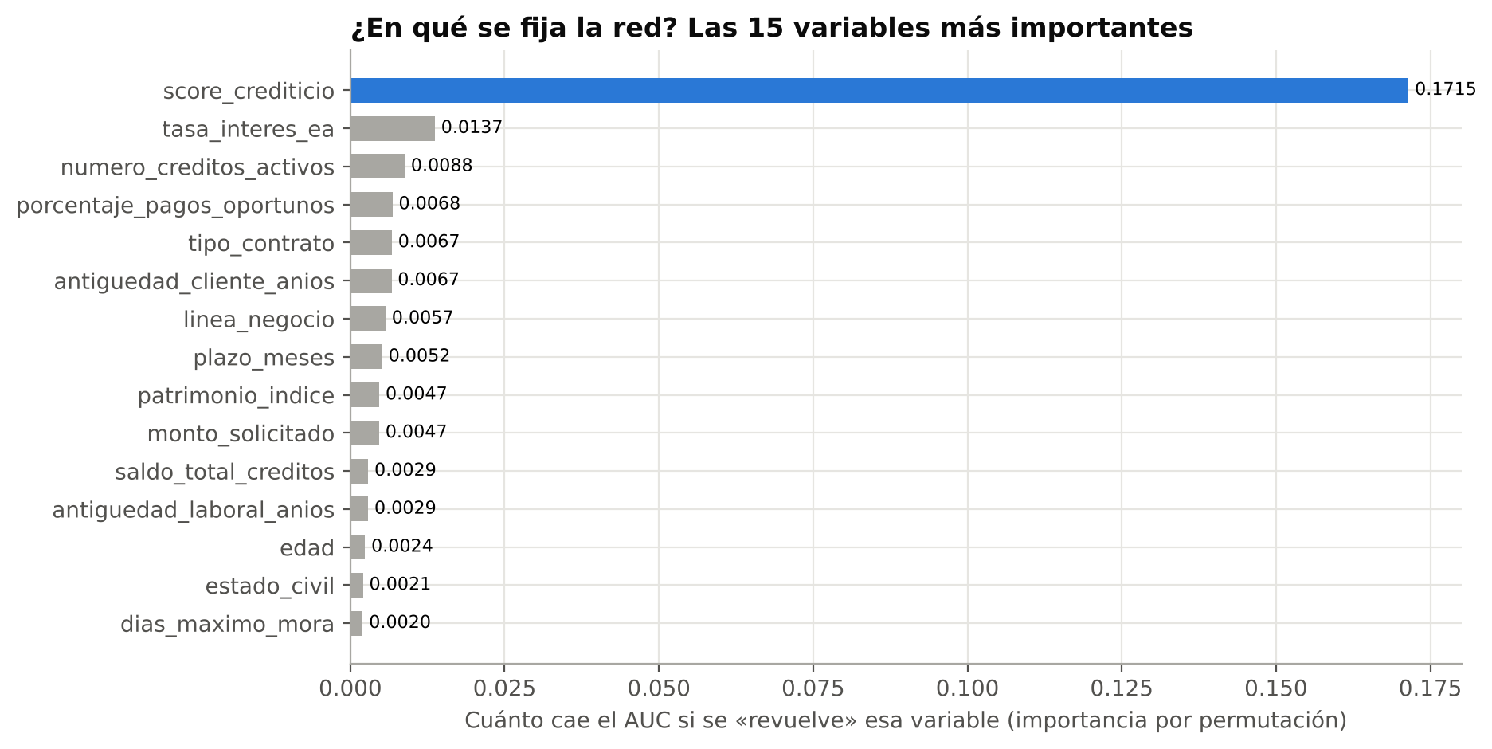
Figura 30. Las 15 variables más importantes (reports/importancia_variables.csv). El score crediticio domina con un 68 % del peso relativo; le siguen la tasa de interés, el número de créditos activos y el porcentaje de pagos oportunos.
Esto tiene sentido financiero: el historial de pago es el mejor predictor del comportamiento futuro. Variables como tipo_vivienda o personas_a_cargo tuvieron importancia nula, coherente con la ablación (quitarlas casi no cambió nada).

9. Limitaciones y notas de transparencia
- Mejora modesta: de la línea base al modelo final el Test AUC sube +0,0024 (0,7424 → 0,7448). No se hicieron pruebas estadísticas formales para afirmar que sea significativa.
- Una sola partición fija (70/15/15, semilla 42); no se usó validación cruzada.
- Solo redes MLP: no se compararon otros algoritmos (árboles, regresión logística, gradient boosting).
- Umbral 0,5 neutral: no refleja que un impago cuesta más que un cliente rechazado.
- Correlación ≠ causa: la red detecta asociaciones, no causas.
- Experimentos extra de este documento: se ejecutaron con TensorFlow 2.21 en Linux; los resultados pueden diferir en milésimas de los originales (Mac M4). Se usaron solo Train y Validación; Test no se volvió a consultar.

9.1 Correcciones respecto a la guía anterior (GUIA_EXPLICATIVA_MODELO_CREDIRISK)
Al cruzar la guía anterior con los archivos CSV se encontraron datos que no coinciden. Este documento usa los valores de los registros:
Dato | Guía anterior | Valor según los registros
Tamaño de lote | 256 (136 actualizaciones por época) | 128 (272 actualizaciones por época) — config.py y todos los CSV
Experimentos Fase 3 | 18 (con Swish y pérdida Huber) | 12; solo ReLU, ELU y GELU con entropía cruzada
Experimentos Fase 2 | 29 (README dice 25) | 29 filas en experiments_phase2.csv
Línea base | Val 0,7501 / Test 0,7418; mejor época 19; paciencia 5 | Val 0,7497 / Test 0,7424; mejor época 14; paciencia 10
Mejor época Red 2 (LeakyReLU) | 71 de 83 | 51 de 63 (la de 71 era EXP_37, con tope 100)
Redes «gigantes» [256,128,64] | Mencionadas como probadas | No aparecen; la mayor probada fue [160,96,48,24] (28.513 pesos)
Total de pruebas | 166 | 164 redes + 19 ensambles

10. Respuestas cortas para la exposición
Pregunta | Respuesta en 30 segundos
¿Qué métodos usaron? | Partición estratificada 70/15/15 sin fuga; preprocesamiento a 44 variables (vacíos, recortes, logaritmos, One-Hot, escalado); redes MLP con ReLU/LeakyReLU, Adam, dropout y Early Stopping; y un ensamble de 3 redes distintas que promedia probabilidades.
¿Cuál es el error? | 32,5 % de error de clasificación en Test (67,5 % de aciertos), log loss 0,596, Brier 0,205 y AUC 0,745. Los errores se reparten en 1.174 falsos positivos y 1.248 falsos negativos.
¿Por qué no es menor? | Porque muchos clientes con datos casi iguales se comportan distinto por causas que no están en los datos. Más de 160 redes distintas se quedaron en el mismo techo de AUC (~0,75).
¿Cuántas pruebas? | 164 redes entrenadas y 19 ensambles, en 4 etapas, cada configuración importante repetida con 5 semillas.
¿Cuántas épocas y por qué? | Tope de 100; Early Stopping con paciencia 12 decide. Las redes finales necesitaron 32, 51 y 36 épocas (entrenaron 44, 63 y ~48). Cada época = 272 actualizaciones de pesos.
¿Por qué esas etapas? | Línea base para comparar; Fase 1 para explorar en grande; Fase 2 para afinar y regularizar; Fase 3 para probar alternativas modernas y ensambles. Cada fase partió de la mejor de la anterior.
¿Memorizó o aprendió? | Aprendió: curvas juntas, freno a tiempo, con etiquetas al azar no logra nada, la brecha se cierra con más datos y en Test el AUC solo cae 0,009. Una red que memoriza (la gigante) se ve completamente distinta.

Anexo. Lista completa de experimentos de diseño
Valores tomados directamente de experiments.csv, experiments_phase2.csv y experiments_phase3.csv (ordenados por fase y por Val AUC).
Fase | Experimento | Capas | Act. | lr | Drop. | L2 | Val AUC | Mejor ép. | Ép.
F1 | EXP_02_ARCH_32_16 | [32,16] | ReLU | 0.001 | 0.2 | 0.0 | 0,75225 | 42 | 54
F1 | EXP_34_REF_64_32_16_LR5_D15_ESAUC | [64,32,16] | ReLU | 0.0005 | 0.15 | 0.0 | 0,75225 | 32 | 44
F1 | EXP_37_REF_32_16_LEAKY_LR5 | [32,16] | Leaky | 0.0005 | 0.15 | 0.0 | 0,75224 | 71 | 83
F1 | EXP_31_REF_32_16_LR5_ESAUC | [32,16] | ReLU | 0.0005 | 0.2 | 0.0 | 0,75208 | 53 | 65
F1 | EXP_12_LR_0005 | [64,32,16] | ReLU | 0.0005 | 0.2 | 0.0 | 0,75187 | 36 | 48
F1 | EXP_29_ES_VAL_AUC | [64,32,16] | ReLU | 0.001 | 0.2 | 0.0 | 0,75156 | 23 | 35
F1 | EXP_35_REF_32_16_ADAMW_LR5 | [32,16] | ReLU | 0.0005 | 0.15 | 0.0 | 0,75136 | 40 | 52
F1 | EXP_27_L2_1E3 | [64,32,16] | ReLU | 0.001 | 0.15 | 0.001 | 0,75136 | 42 | 54
F1 | EXP_30_REF_32_16_LR5_D15 | [32,16] | ReLU | 0.0005 | 0.15 | 0.0 | 0,75130 | 75 | 87
F1 | EXP_18_DROP_10 | [64,32,16] | ReLU | 0.001 | 0.1 | 0.0 | 0,75125 | 20 | 32
F1 | EXP_16_BS_256 | [64,32,16] | ReLU | 0.001 | 0.2 | 0.0 | 0,75123 | 21 | 33
F1 | EXP_25_L2_1E5 | [64,32,16] | ReLU | 0.001 | 0.15 | 1e-05 | 0,75121 | 20 | 32
F1 | EXP_26_L2_1E4 | [64,32,16] | ReLU | 0.001 | 0.15 | 0.0001 | 0,75113 | 30 | 42
F1 | EXP_28_OPT_ADAMW | [64,32,16] | ReLU | 0.001 | 0.15 | 0.0 | 0,75110 | 13 | 25
F1 | EXP_22_ACT_LEAKY | [64,32,16] | Leaky | 0.001 | 0.2 | 0.0 | 0,75094 | 68 | 80
F1 | EXP_15_BS_64 | [64,32,16] | ReLU | 0.001 | 0.2 | 0.0 | 0,75090 | 10 | 22
F1 | EXP_13_LR_0020 | [64,32,16] | ReLU | 0.002 | 0.2 | 0.0 | 0,75089 | 22 | 34
F1 | EXP_11_LR_0003 | [64,32,16] | ReLU | 0.0003 | 0.2 | 0.0 | 0,75087 | 33 | 45
F1 | EXP_03_ARCH_48_24 | [48,24] | ReLU | 0.001 | 0.2 | 0.0 | 0,75082 | 28 | 40
F1 | EXP_01_BASELINE | [64,32,16] | ReLU | 0.001 | 0.2 | 0.0 | 0,75053 | 36 | 48
F1 | EXP_07_ARCH_128_64_32_16 | [128,64,32,16] | ReLU | 0.001 | 0.2 | 0.0 | 0,75052 | 13 | 25
F1 | EXP_19_DROP_15 | [64,32,16] | ReLU | 0.001 | 0.15 | 0.0 | 0,75043 | 29 | 41
F1 | EXP_10_LR_0001 | [64,32,16] | ReLU | 0.0001 | 0.2 | 0.0 | 0,75043 | 100 | 100
F1 | EXP_04_ARCH_64_32 | [64,32] | ReLU | 0.001 | 0.2 | 0.0 | 0,75038 | 19 | 31
F1 | EXP_14_BS_32 | [64,32,16] | ReLU | 0.001 | 0.2 | 0.0 | 0,75029 | 15 | 27
F1 | EXP_08_ARCH_128_96_48_24 | [128,96,48,24] | ReLU | 0.001 | 0.2 | 0.0 | 0,74982 | 24 | 36
F1 | EXP_20_DROP_30 | [64,32,16] | ReLU | 0.001 | 0.3 | 0.0 | 0,74963 | 14 | 26
F1 | EXP_33_REF_48_24_LR5_ESAUC | [48,24] | ReLU | 0.0005 | 0.2 | 0.0 | 0,74961 | 36 | 48
F1 | EXP_23_BN_MED | [64,32,16] | ReLU | 0.001 | 0.15 | 0.0 | 0,74937 | 29 | 41
F1 | EXP_06_ARCH_128_64_32 | [128,64,32] | ReLU | 0.001 | 0.2 | 0.0 | 0,74927 | 14 | 26
F1 | EXP_24_BN_DEEP | [128,64,32,16] | ReLU | 0.001 | 0.15 | 0.0 | 0,74925 | 16 | 28
F1 | EXP_32_REF_48_24_LR5_D15 | [48,24] | ReLU | 0.0005 | 0.15 | 0.0 | 0,74901 | 36 | 48
F1 | EXP_05_ARCH_96_48_24 | [96,48,24] | ReLU | 0.001 | 0.2 | 0.0 | 0,74899 | 14 | 26
F1 | EXP_09_ARCH_160_96_48_24 | [160,96,48,24] | ReLU | 0.001 | 0.2 | 0.0 | 0,74897 | 11 | 23
F1 | EXP_21_DROP_40 | [64,32,16] | ReLU | 0.001 | 0.4 | 0.0 | 0,74844 | 9 | 21
F1 | EXP_36_REF_48_24_12_LR5_D15 | [48,24,12] | ReLU | 0.0005 | 0.15 | 0.0 | 0,74764 | 52 | 64
F1 | EXP_17_DROP_00 | [64,32,16] | ReLU | 0.001 | 0.0 | 0.0 | 0,74471 | 8 | 20
F2 | P2_L2_64_0_0001 | [64,32,16] | ReLU | 0.0005 | 0.15 | 0.0001 | 0,75250 | 29 | 41
F2 | P2_L2_64_3e-05 | [64,32,16] | ReLU | 0.0005 | 0.15 | 3e-05 | 0,75229 | 32 | 44
F2 | P2_ES_PAT_20 | [64,32,16] | ReLU | 0.0005 | 0.15 | 0.0 | 0,75225 | 32 | 52
F2 | P2_ES_PAT_16 | [64,32,16] | ReLU | 0.0005 | 0.15 | 0.0 | 0,75225 | 32 | 48
F2 | P2_ARCH_64_32_16 | [64,32,16] | ReLU | 0.0005 | 0.15 | 0.0 | 0,75225 | 32 | 44
F2 | P2_ES_PAT_8 | [64,32,16] | ReLU | 0.0005 | 0.15 | 0.0 | 0,75225 | 32 | 40
F2 | P2_LR_64_5 | [64,32,16] | ReLU | 0.0005 | 0.15 | 0.0 | 0,75225 | 32 | 44
F2 | P2_DROP_64_150 | [64,32,16] | ReLU | 0.0005 | 0.15 | 0.0 | 0,75225 | 32 | 44
F2 | P2_ACT_LEAKY_32_16 | [32,16] | Leaky | 0.0005 | 0.15 | 0.0 | 0,75224 | 51 | 63
F2 | P2_DROP_64_225 | [64,32,16] | ReLU | 0.0005 | 0.225 | 0.0 | 0,75214 | 29 | 41
F2 | P2_DROP_64_200 | [64,32,16] | ReLU | 0.0005 | 0.2 | 0.0 | 0,75208 | 29 | 41
F2 | P2_L2_64_1e-05 | [64,32,16] | ReLU | 0.0005 | 0.15 | 1e-05 | 0,75207 | 32 | 44
F2 | P2_OPT_ADAMW_64 | [64,32,16] | ReLU | 0.0005 | 0.15 | 0.0 | 0,75204 | 32 | 44
F2 | P2_L2_64_0_0003 | [64,32,16] | ReLU | 0.0005 | 0.15 | 0.0003 | 0,75199 | 29 | 41
F2 | P2_LR_64_5 | [64,32,16] | ReLU | 0.0006 | 0.15 | 0.0 | 0,75191 | 23 | 35
F2 | P2_DROP_64_250 | [64,32,16] | ReLU | 0.0005 | 0.25 | 0.0 | 0,75173 | 32 | 44
F2 | P2_DROP_64_125 | [64,32,16] | ReLU | 0.0005 | 0.125 | 0.0 | 0,75169 | 23 | 35
F2 | P2_LR_64_7 | [64,32,16] | ReLU | 0.00075 | 0.15 | 0.0 | 0,75165 | 16 | 28
F2 | P2_LR_64_10 | [64,32,16] | ReLU | 0.001 | 0.15 | 0.0 | 0,75157 | 15 | 27
F2 | P2_DROP_64_175 | [64,32,16] | ReLU | 0.0005 | 0.175 | 0.0 | 0,75154 | 27 | 39
F2 | P2_LR_64_4 | [64,32,16] | ReLU | 0.0004 | 0.15 | 0.0 | 0,75153 | 28 | 40
F2 | P2_LR_64_2 | [64,32,16] | ReLU | 0.0003 | 0.15 | 0.0 | 0,75151 | 53 | 65
F2 | P2_ARCH_32_16 | [32,16] | ReLU | 0.0005 | 0.15 | 0.0 | 0,75142 | 78 | 90
F2 | P2_DROP_64_100 | [64,32,16] | ReLU | 0.0005 | 0.1 | 0.0 | 0,75137 | 26 | 38
F2 | P2_ACT_LEAKY_64_32_16 | [64,32,16] | Leaky | 0.0005 | 0.15 | 0.0 | 0,75067 | 32 | 44
F2 | P2_ARCH_56_28_14 | [56,28,14] | ReLU | 0.0005 | 0.15 | 0.0 | 0,75014 | 27 | 39
F2 | P2_ARCH_48_24 | [48,24] | ReLU | 0.0005 | 0.15 | 0.0 | 0,74919 | 28 | 40
F2 | P2_ARCH_80_40_20 | [80,40,20] | ReLU | 0.0005 | 0.15 | 0.0 | 0,74916 | 19 | 31
F2 | P2_ARCH_96_48_24 | [96,48,24] | ReLU | 0.0005 | 0.15 | 0.0 | 0,74694 | 21 | 33
F3 | P3_12_OPT_PAT16 | [64,32,16] | ReLU | 0.0005 | 0.15 | 0.0001 | 0,75250 | 29 | 45
F3 | P3_10_OPT_LR5_L2_3e5 | [64,32,16] | ReLU | 0.0005 | 0.15 | 3e-05 | 0,75229 | 32 | 44
F3 | P3_06_ACT_ELU_64 | [64,32,16] | ELU | 0.0005 | 0.15 | 0.0001 | 0,75226 | 50 | 62
F3 | P3_11_OPT_ADAMW_WD3e5 | [64,32,16] | ReLU | 0.0005 | 0.15 | 0.0 | 0,75225 | 32 | 44
F3 | P3_09_OPT_LR5_D175 | [64,32,16] | ReLU | 0.0005 | 0.175 | 0.0001 | 0,75211 | 67 | 79
F3 | P3_08_OPT_LR4_D15 | [64,32,16] | ReLU | 0.0004 | 0.15 | 0.0001 | 0,75192 | 29 | 41
F3 | P3_05_ACT_GELU_64 | [64,32,16] | GELU | 0.0005 | 0.15 | 0.0001 | 0,75159 | 29 | 41
F3 | P3_07_ACT_GELU_32 | [32,16] | GELU | 0.0005 | 0.15 | 0.0 | 0,75109 | 39 | 51
F3 | P3_02_ARCH_48_32_16 | [48,32,16] | ReLU | 0.0005 | 0.15 | 0.0001 | 0,75101 | 44 | 56
F3 | P3_01_ARCH_56_32_16 | [56,32,16] | ReLU | 0.0005 | 0.15 | 0.0001 | 0,75050 | 47 | 59
F3 | P3_04_ARCH_56_28 | [56,28] | ReLU | 0.0005 | 0.15 | 0.0001 | 0,74990 | 37 | 49
F3 | P3_03_ARCH_64_40_20 | [64,40,20] | ReLU | 0.0005 | 0.15 | 0.0001 | 0,74973 | 34 | 46

